持续集成管理
学习目标
- 理解持续集成在现代软件开发中的核心价值与必要性；
- 掌握持续集成核心原则、典型工作流程及质量保证体系的构成；
- 掌握运用主流持续集成工具（如Jenkins）进行环境配置、任务创建与流水线管理；
- 具备解决实施过程中常见技术挑战的能力；
- 培养学生追求软件质量、倡导自动化实践、注重团队协作与持续改进的职业素养，为深入理解和实践DevOps理念奠定坚实基础。

在现代软件开发迭代加速、团队协作日益复杂的背景下，持续集成（Continuous Integration, CI）已成为保障软件质量、提升开发效率的核心实践。它贯穿于需求分析、编码开发、测试验证到部署交付的全流程，既通过规范化流程解决传统开发的 “集成地狱” 问题，又依托质量保证体系从源头阻断缺陷，对优化团队协作、推进项目进度及保障最终产品质量具有不可替代的作用。

持续集成管理概述
持续集成是一种规范化的软件开发实践，核心逻辑是通过高频次、自动化的代码集成与构建流程，实现团队成员代码变更的快速整合与验证。开发人员的代码修改会定期（通常每日多次）合并到共享主干分支（如 Git 的main分支），由 CI 系统自动完成编译、测试、代码分析等流程，确保每次集成的正确性与兼容性。
在传统开发模式中，“分支长期隔离” 常引发 “集成地狱”—— 代码冲突集中爆发、模块兼容性问题频发，需投入大量人力排查。而持续集成通过 “小步快跑” 策略，将代码合并频率从 “月级” 提升至 “小时级”，大幅降低集成风险；自动化测试与构建机制能在提交后数分钟内发现缺陷，实现 “快速反馈、即时修正”；高频代码共享还能增强代码可见性与可维护性，提升团队协作效率。
从价值维度看，持续集成可显著提升软件质量（早期缺陷修复成本仅为后期的 1/10~1/5）、缩短交付周期（版本发布从 “月级” 降至 “日级”）、优化团队协作（减少信息孤岛），同时降低长期维护成本（减少人工操作失误与后期重构工作量）。
- 持续集成的核心原则与工作流程
有效实施持续集成需遵循五大核心原则，以确保流程的顺利落地与价值的充分发挥。单一代码仓库管理要求全团队基于同一仓库（如 Git）进行协作，保障代码的可追溯性与版本一致性，便于审查与回溯。提交后自动化验证指代码提交后自动触发编译、单元测试、静态分析等流程，以减少人工失误，确保验证的一致性。时效性保障强调构建与测试的总时长应控制在10分钟内，避免反馈延迟增加修复成本，可通过“分层测试”和“增量构建”等策略进行优化。环境一致性要求开发、测试、生产环境保持一致（如中间件、依赖库版本），借助 Docker 等容器化技术避免“本地能跑、服务器报错”的窘境。过程透明化则通过仪表盘（如 Jenkins Dashboard）实时公开构建状态、测试通过率等信息，一旦构建失败，系统会及时通知团队协同解决。
持续集成的典型工作流程形成了一个“代码提交 - 自动验证 - 结果反馈 - 问题修复”的闭环。以 Git 与 Jenkins 的集成为例，具体步骤如下：首先，开发人员通过 git push 将本地修改推送到远程仓库分支；随后，CI 服务器监测到代码变更，自动拉取最新代码至工作空间；接着，系统执行自动化验证，依次进行代码编译（检查语法与依赖）、单元测试（验证核心逻辑）、静态分析（检测规范与漏洞），最终生成构建产物（如 JAR 包、Docker 镜像）；验证完成后，系统将结果反馈给团队，成功则推送通知并记录产物路径，失败则提供详细的日志（如错误堆栈）；最后，如果配置了持续交付（CD），系统可自动将产物部署到测试或预生产环境，供进一步验证。
- 持续集成质量保证体系
质量保证（Quality Assurance, QA）是持续集成的核心目标，旨在通过自动化手段系统性地验证代码可靠性，确保每次集成都符合既定的质量标准。其核心目标包括：在代码合并到主干前捕获错误，避免缺陷扩散；通过统一的测试和检查规则，减少人为疏漏；以及量化代码质量指标（如测试覆盖率、代码异味数量），为团队的持续改进提供数据支持。
持续集成中的质量保证主要通过以下活动实现。首先，建立自动化测试套件，并按分层策略设计用例以平衡覆盖率与效率：单元测试（如 JUnit）验证单个功能单元，每次提交后执行；集成测试（如 Spring Test）验证模块接口，通常每日夜间执行；端到端测试（如 Selenium）模拟用户场景，每周全量执行；非功能性测试（如 JMeter 测性能、OWASP ZAP 测安全）则按需触发。其次，结合静态代码分析与代码审查，利用 SonarQube、Checkstyle 等工具扫描代码规范、漏洞与异味，同时通过人工审查（PR 流程）验证逻辑正确性与可读性，二者结合以保障代码质量。再次，进行构建与部署验证，利用 Maven、Gradle 等自动化构建工具检查编译完整性与依赖兼容性，并通过容器化验证（如 docker lint）确保 Docker 镜像语法正确、运行稳定。最后，实现实时反馈与监控，利用 Jenkins Dashboard、Grafana 等仪表盘可视化关键指标，并通过邮件、企业微信等智能告警机制，在质量风险出现时即时通知，确保问题得到快速响应。
- 持续集成的实施挑战
不过，实施持续集成也面临一些挑战。工具链的复杂性是一大难题，需要整合版本控制、构建工具（如Maven）、测试框架（如JUnit）等多种工具，此时采用模块化配置的方式能够降低整合难度，提高工具使用的灵活性。测试覆盖率不足也是常见问题，需要逐步完善单元测试和集成测试，并借助代码覆盖率工具（如JaCoCo）对测试质量进行监控，确保测试的全面性和有效性。此外，团队文化的适应也是一个过程，需要通过培训让团队成员了解持续集成的重要性和操作方法，同时制定相关规范（如每日提交代码），逐步培养持续集成的习惯。
展望未来，持续集成有着清晰的发展趋势。云原生CI/CD将成为主流方向，通过结合容器化（Docker）和编排工具（Kubernetes），能够实现构建环境的弹性扩展，根据项目需求灵活分配资源，提高资源利用率。AI辅助分析也将发挥重要作用，利用机器学习技术预测代码缺陷，优化测试用例优先级，进一步提升软件质量和开发效率。持续集成还将与DevOps深度融合，借助流水线即代码（Pipeline as Code）实现全流程自动化管理，将开发、测试、部署等各个环节紧密衔接，形成高效的软件开发和交付体系。
通过对持续集成的深入学习，同学们应深刻理解其核心价值，并熟练掌握在现代软件工程中的实践方法，为今后的软件开发工作奠定坚实基础。
- 常见持续集成工具介绍
持续集成工具通过自动化构建、测试和部署流程，支持团队快速集成代码变更。如表8-1展示了几类典型工具及其特点：
表8-1 主流工具分类与特点
工具类型 | 代表工具 | 核心特点 | 适用场景
开源工具 | Jenkins | 插件丰富、可扩展性强，支持全平台；需自行维护服务器 | 中小型团队、高度定制化需求
开源工具 | GitLab CI/CD | 与GitLab仓库无缝集成，配置简洁；基于YAML流水线定义 | 使用GitLab的项目、追求轻量化
云服务工具 | Travis CI | 云端托管、无需自建服务器；支持GitHub项目 | 开源项目、个人开发者
云服务工具 | CircleCI | 快速执行、支持Docker容器；提供可视化界面 | 需要快速迭代的团队
企业级工具 | Bamboo (Atlassian | 与Jira、Bitbucket深度集成；支持复杂流水线编排 | 大型企业、复杂DevOps流程
容器化工具 | GitHub Actions | 原生集成GitHub生态，支持自定义Action；基于YAML定义流水线 | GitHub主导的项目
选择持续集成工具时需综合评估以下因素：
- 集成能力：是否支持团队现有工具链（如版本控制系统、构建工具、测试框架）。
- 可扩展性：能否通过插件或脚本扩展功能（如Jenkins的Pipeline插件）。
- 资源消耗：自建服务器的成本（如Jenkins需维护节点） vs. 云服务的按需付费模式。
- 安全性：是否支持代码签名、访问控制等安全策略（如GitLab的Variables加密）。
- 用户体验：配置界面是否友好，文档是否完善（如GitHub Actions的交互式教程）。
- Jenkins
Jenkins是一款开源 CI&CD 软件，核心目标是通过自动化手段实现软件开发的持续集成（CI）与持续交付（CD）。用于自动化各种任务，包括构建、测试和部署软件，提供了强大的功能来支持软件开发团队实现持续集成和持续交付的流程。
当开发人员将代码提交到版本控制系统（如 Git 或 SVN）时，Jenkins 会检测到代码库的变化。
根据预先配置的任务（Job），Jenkins 会从版本控制系统中获取最新的代码。
然后，Jenkins 会在一个独立的环境中执行一系列的构建步骤，包括编译代码、运行单元测试、集成测试等。
构建完成后，Jenkins 会根据测试结果生成报告，并通知相关的团队成员。如果构建失败，团队成员可以及时进行修复。
Jenkins作为持续集成的基础设施，其理论价值体现在：
- 快速反馈原则：
每次代码提交后自动触发构建和测试，缩短问题发现周期，符合敏捷开发中“快速迭代”的核心思想。
- 基线稳定性：
通过强制自动化测试和代码分析，确保每次集成的代码基线可部署、可回滚，降低人为风险。
- 可观测性增强：
构建日志、测试报告和度量指标（如构建成功率）的集中管理，为团队提供数据驱动的决策依据。

实验一 Jenkins的安装配置

实验目的：
- 掌握Jenkins的安装配置

实验环境要求：
- JDK1.8环境

实验内容：
- Jenkins下载安装；
- Jenkins配置；
- 访问验证；
- 将Plugins压缩包中的内容替换到Jenkins的plugins；
- 重启Jenkins，对主界面进行截图。

实验提交：
- 最后一步完成时的Jenkins主界面截图

实验步骤：
  - 下载Jenkins
从课程资料中下载Jenkins_2.346.war，它是Jenkins的安装包。
如图7-1所示，Jenkins作为java程序，其版本需和JDK的版本相匹配。本实验基于教学环境固定版本Jenkins为2.346,JDK版本为1.8。
大家使用Jenkins时，务必注意JDK版本与Jenkins的兼容性。
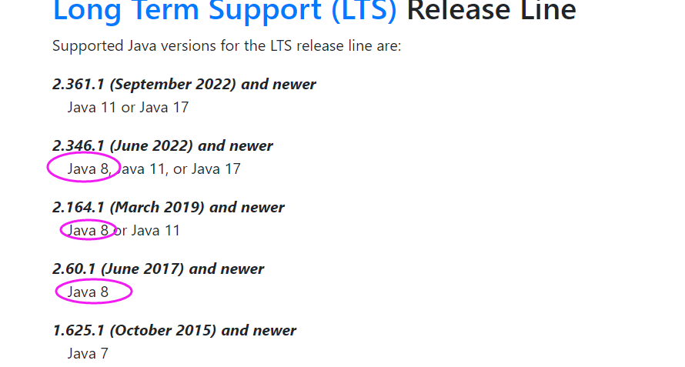
图 7-1 Jenkins稳定版本与JDK对应关系
  - Jenkins安装配置
在Jenkins jar所在的文件夹下打开命令行窗口，执行如下命令启动Jenkins。
java -jar Jenkins_2.346.war --httpPort=8899
命令中指定Jenkins端口号为8899，你也可以改为为其他未使用的端口号。如图7-2所示。
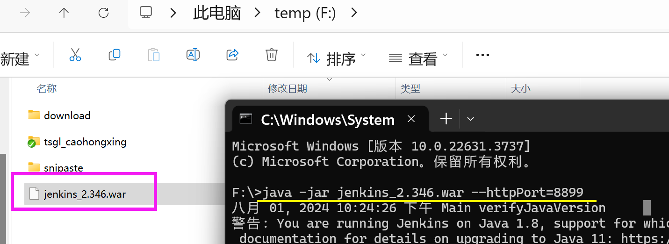
图 7-2 启动Jenkins
启动过程中，日志中会显示管理员的初始密码。如图7-3所示，请复制该密码，后续会用。
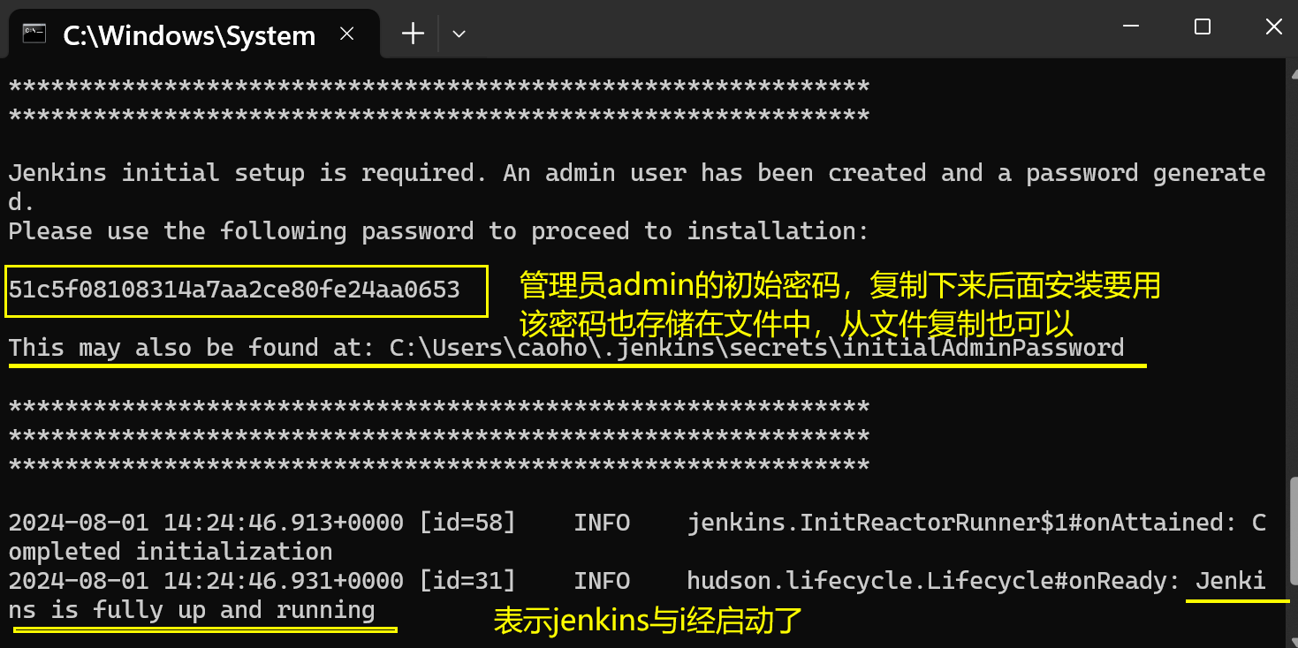
图 7-3 Jenkins启动日志
  - 浏览器中访问Jenkins
浏览器中输入：localhost:8899 （端口号和启动时指定端口要一致）。如图7-4所示：
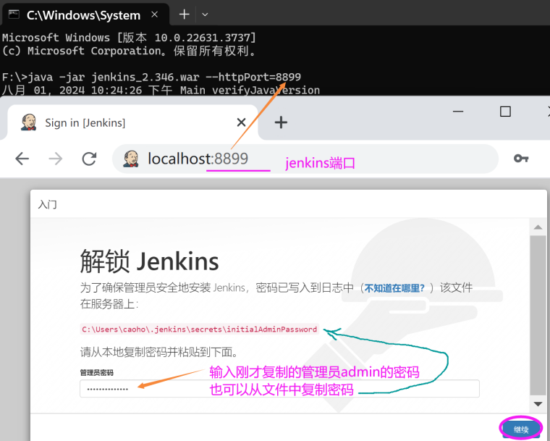
图 7-4 Jenkins解锁界面
在如图7-5所示的“Source code Management”页面，去掉所有选项后，单击【安装】按钮。
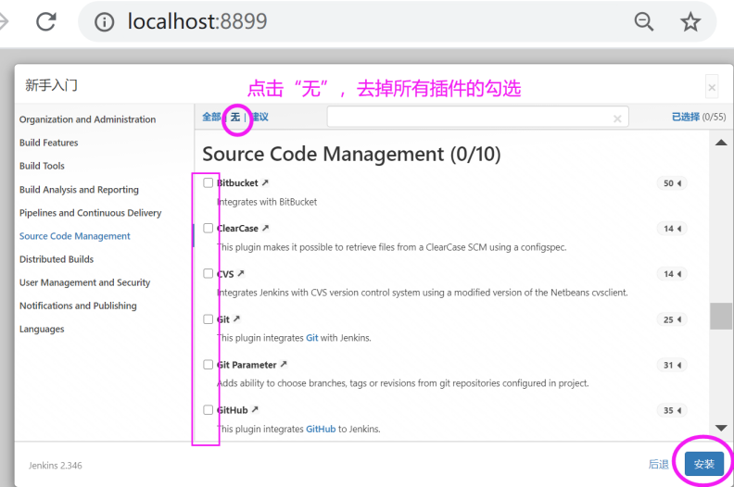
图 7-5 Jenkins解锁插件选择
系统打开创建管理员页面，如图7-6所示，输入用户名：admin，密码：123456.确认密码：123456.全名：admin，然后单击【保存并完成】按钮。
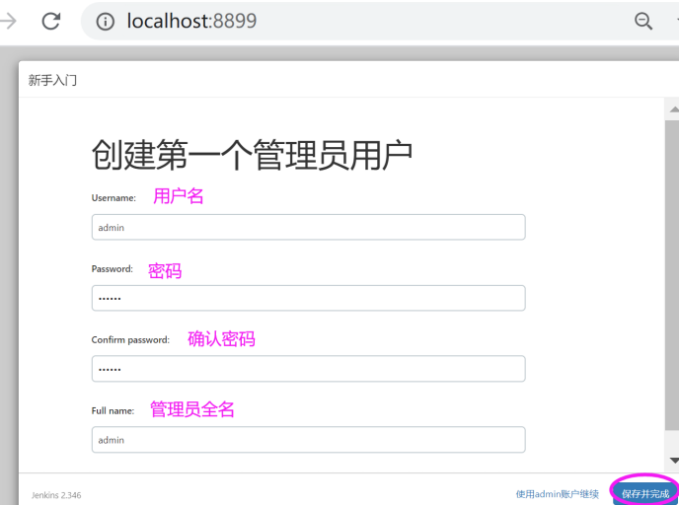
图 7-6 管理员用户创建
系统显示如图7-7所示，在界面上单击【保存并完成】按钮。
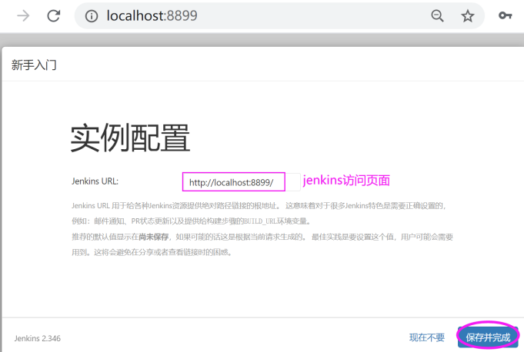
图 7-7 Jenkins解锁配置结果
系统打开显示如图7-8界面，这表示Jenkins已经配置完成。单击按钮【开始使用Jenkins】。
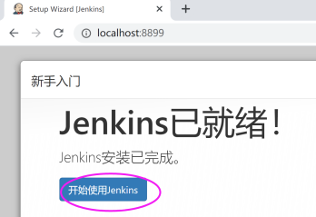
图 7-8 Jenkins解锁成功界面
进入到Jenkins主界面，可以看到，如图7-9所示，Jenkins的相关文件保存到了用户的.Jenkins目录下了。
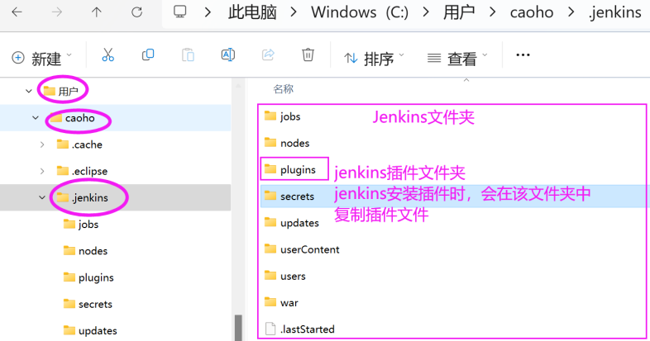
图 7-9 Jenkins主界面
  - 将Plugins压缩包中的内容替换到Jenkins的plugins
如图7-10所示，解压，将解压文件夹中的插件文件复制到 Jenkins 的plugins目录中。
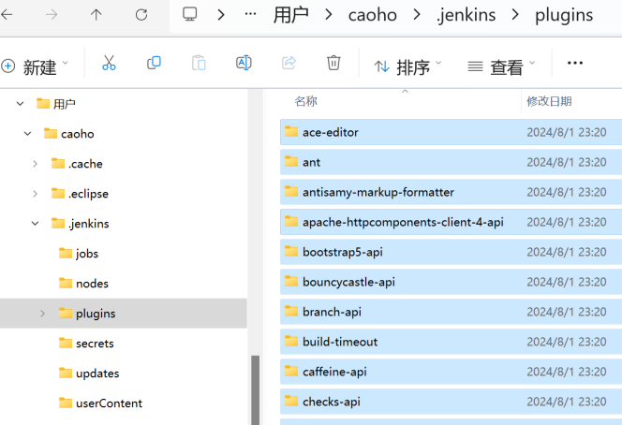
图 7-10 插件复制
  - 重启Jenkins
在Jenkins启动命令窗口中，先输入ctrl+c终止Jenkins，如图7-11所示，执行如下命令重启：
java -jar Jenkins_2.346.war --httpPort=8899
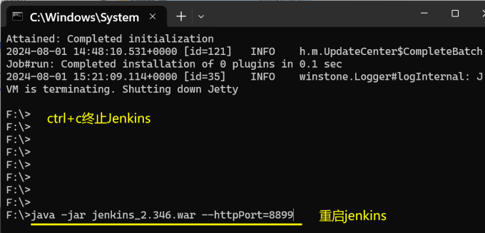
图 7-11 重启Jenkins
日志中出现如图7-12所示信息，则说明启动成功。
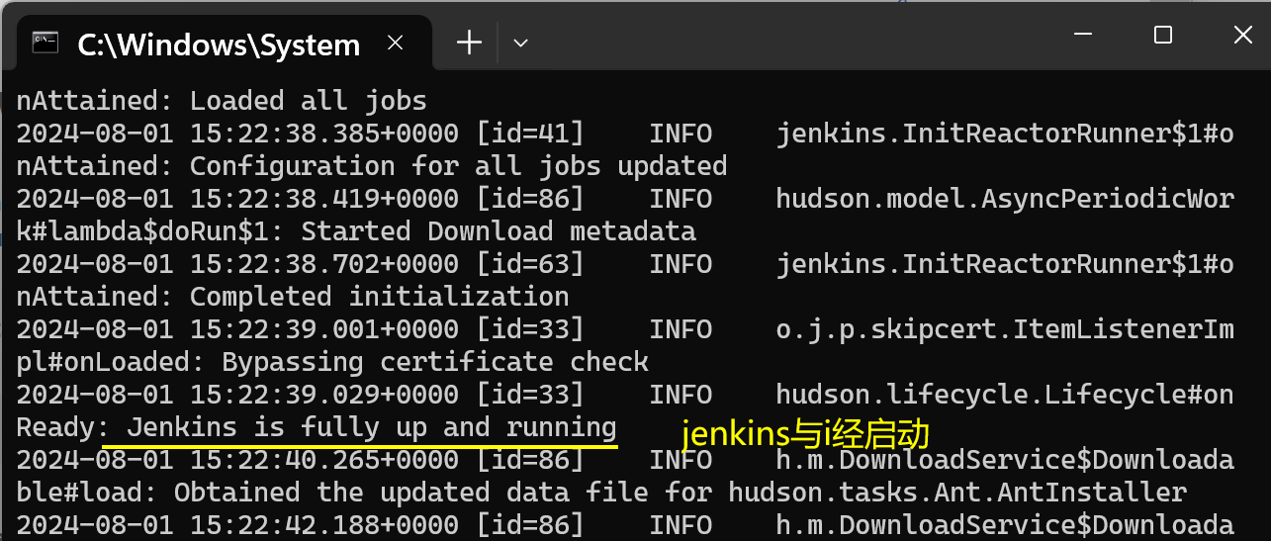
图 7-12Jenkins启动日志
浏览器中输入：localhost:8899可以打开Jenkins登录页面，输入管理员账号登录，如图7-13所示。
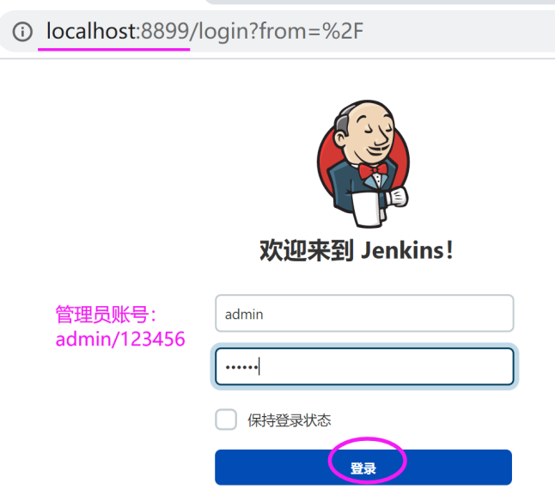
图 7-13 Jenkins启动日志
登录成功后，显示Jenkins主界面，如图7-14所示。
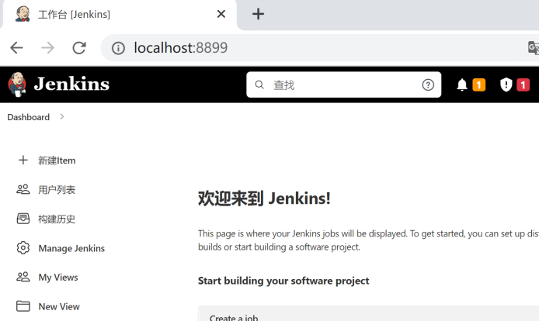
图 7-14 Jenkins主界面

实验二 自由风格任务完成项目的自动构建和部署

实验目的：
- 会创建自由风格任务，完成图书管理系统的自动编译、打包和部署

实验环境要求：
- 已安装JDK 1.8；
- 已安装Git；
- 已安装配置Maven；
- 已安装配置Tomcat，并已经成功启动；
- 已安装配置Jenkins。
- 若需要图书管理系统启动后可登录，则还需mysql数据库已经启动，并创建了
相应数据库。本实验只运行到登录，可不需要该条件。

实验内容：
- 启动和访问Jenkins；
- 新建自由风格任务项目 zhangsan_free01；
- 配置项目描述，完成源码管理中相关设置，设置构建触发器，
- 完成构建设置，并将打包结构部署到指定的Tomcat上；
- 在Tomcat中查看部署的项目；
- 修改项目，设置周期构建。

实验提交：
- 第12步截图

实验步骤：
  - 前置环境验证
  - 启动和访问Jenkins
在Jenkins jar包所在的文件夹下打开命令行窗口，如图7-15所示，执行命令启动Jenkins。
java -jar Jenkins_2.346.war --httpPort=8899
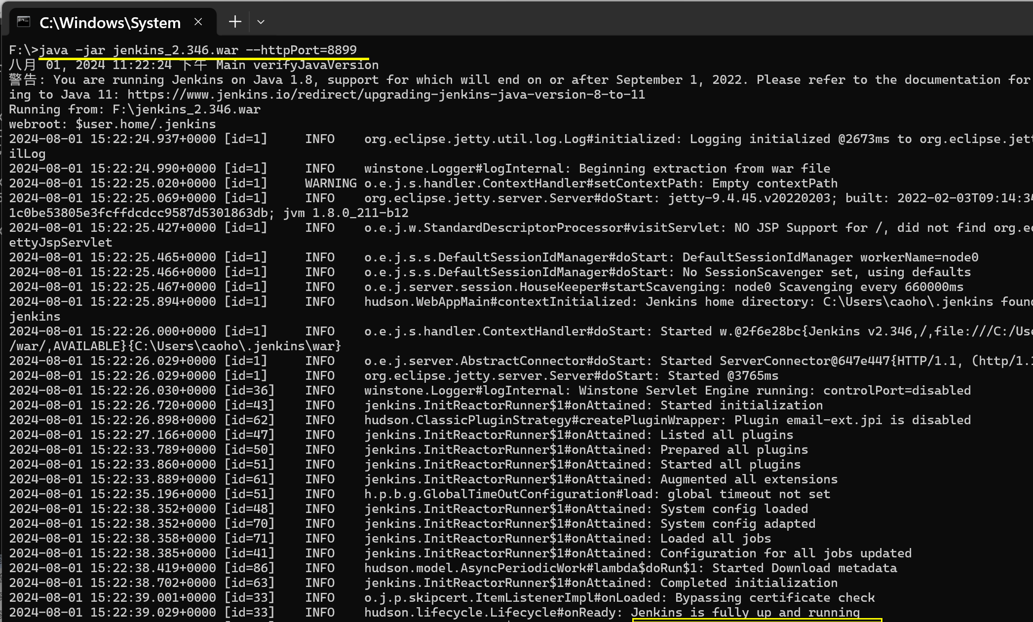
图 7-15Jenkins启动命令
Jenkins启动后在浏览器中输入：http://localhost:8899/ ，打开登录页面，输入登录账号 admin/123456 登录Jenkins。
  - 新建自由风格任务
如图7-16所示，单击【新建Item】。
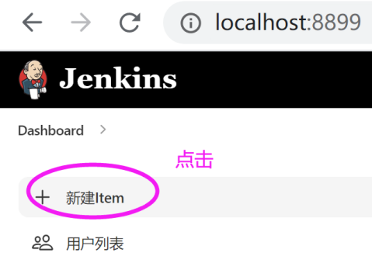
图 7-16 新建Item按钮
  - 设置项目名称、任务类型
在打开的新建项目窗口中，输入项目名称 zhangsan_free01, 单击项目类型“Freestyle project”后单击【确定】。其中zhangsan请替换为自己的全拼姓名，如图7-17所示。
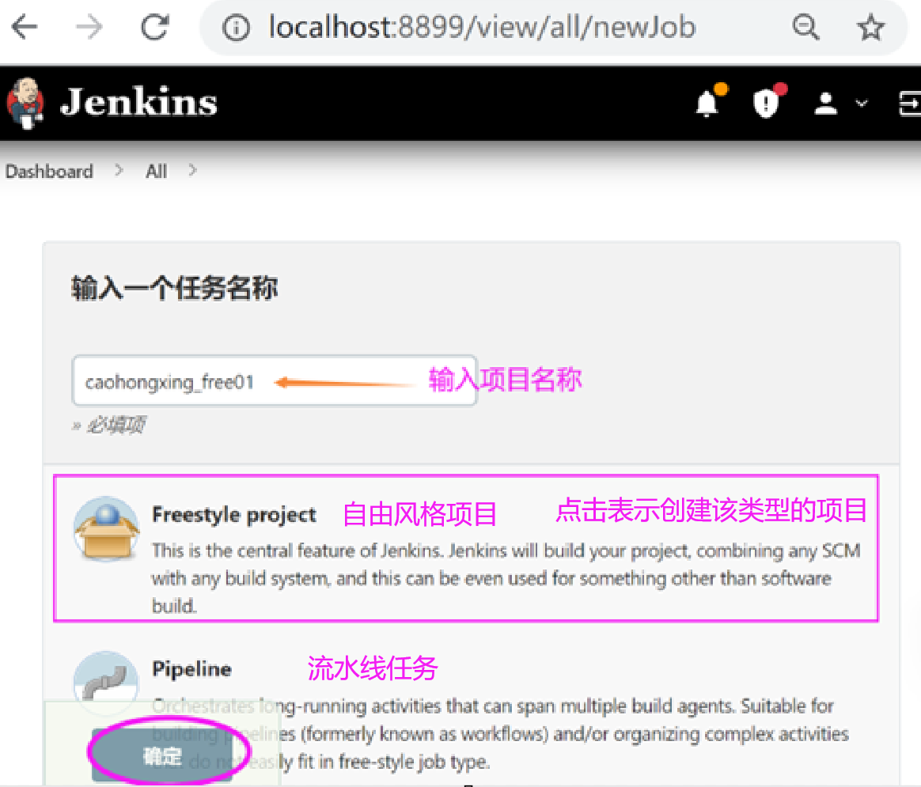
图 7-17 新建自由风格项目
Freestyle（自由风格）项目是 Jenkins 中最基本、最灵活的项目类型。它允许用户通过一系列自定义的步骤来构建和测试软件项目，适用于各种不同的构建场景和需求。
用户可以根据项目的具体情况，自由组合和配置各种构建步骤，如源码管理（从不同的版本控制系统获取代码）、构建触发器（定义何时触发构建）、构建环境设置、构建步骤（如执行 shell 命令、调用 Ant 或 Maven 等构建工具）以及构建后操作（如发送邮件通知、部署到容器等）。
对于一些小型项目或者具有特殊构建需求的项目，freestyle 项目可以快速地进行配置和构建。例如，如果项目只需要进行简单的编译和测试，并且不需要复杂的构建流程定义，freestyle 项目就可以满足需求。
由于其灵活性，freestyle 项目没有严格的构建流程定义，这可能导致在大型项目或团队协作中，构建过程不够规范和可重复。不同的开发人员可能会根据自己的理解和需求配置不同的构建步骤，从而影响项目的一致性和可维护性。
Pipeline（流水线）项目是一种基于脚本的构建方式，它使用一种特定的领域语言（如 Jenkins Pipeline DSL 或 Groovy）来定义整个构建、测试和部署的流程。Pipeline 项目将软件交付过程视为一个连续的流水线，从代码提交到最终的部署，每个阶段都有明确的定义和顺序。
通过脚本语言定义构建流程，使得整个软件交付过程更加清晰、规范和可重复。开发团队可以将整个项目的构建逻辑写在一个脚本中，包括从代码获取、编译、测试、打包到部署的各个环节，这样无论是新加入的团队成员还是不同的环境，都可以按照相同的流程进行构建。
Pipeline 项目可以处理复杂的构建逻辑和阶段之间的依赖关系。例如，可以定义在某个测试阶段失败后，是否继续执行后续的构建步骤，或者根据不同的条件执行不同的构建路径。它还可以轻松地处理多个项目之间的依赖关系，如一个项目的构建需要等待另一个项目的构建结果。
Pipeline 项目的脚本可以与项目代码一起进行版本控制，这使得构建流程的变更也能够像代码一样进行管理和追溯。当项目的构建流程需要调整时，只需要修改相应的脚本文件，并进行版本控制，就可以确保所有团队成员都能够使用最新的构建流程。
  - 配置项目描述
在如图7-18的General页面，输入项目的描述信息。
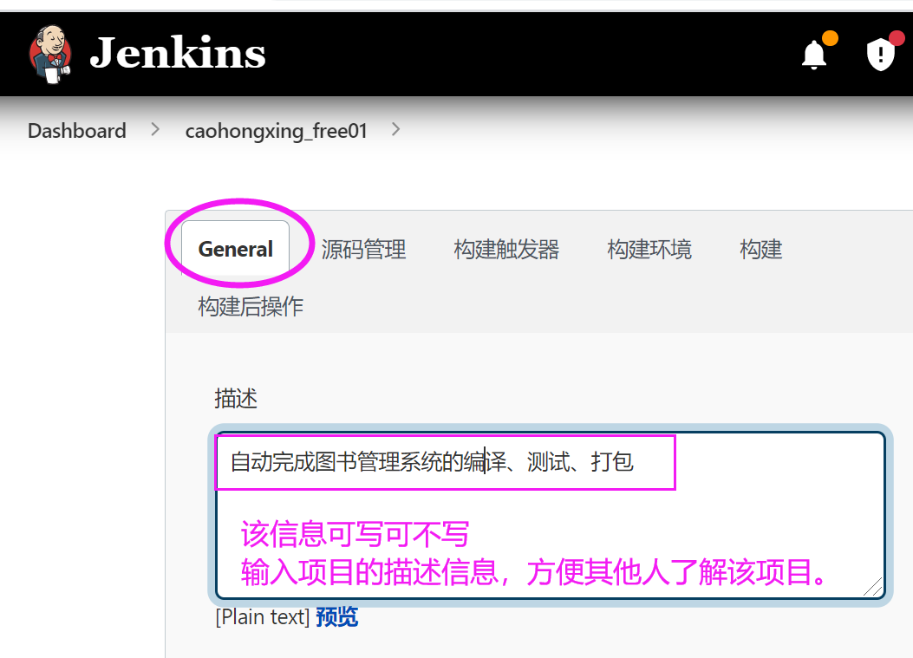
图 7-18 自由风格任务的General页面
  - 源码设置
切换到”源码管理”页面，去设置要拉取的源代码的路径，以及用什么账号拉取什么分支。
如图7-19所示，Repository URL中输入（注意结尾的.git要去掉）： https://Gitee.com/caohongxing7604/tushuguanlixitong 。
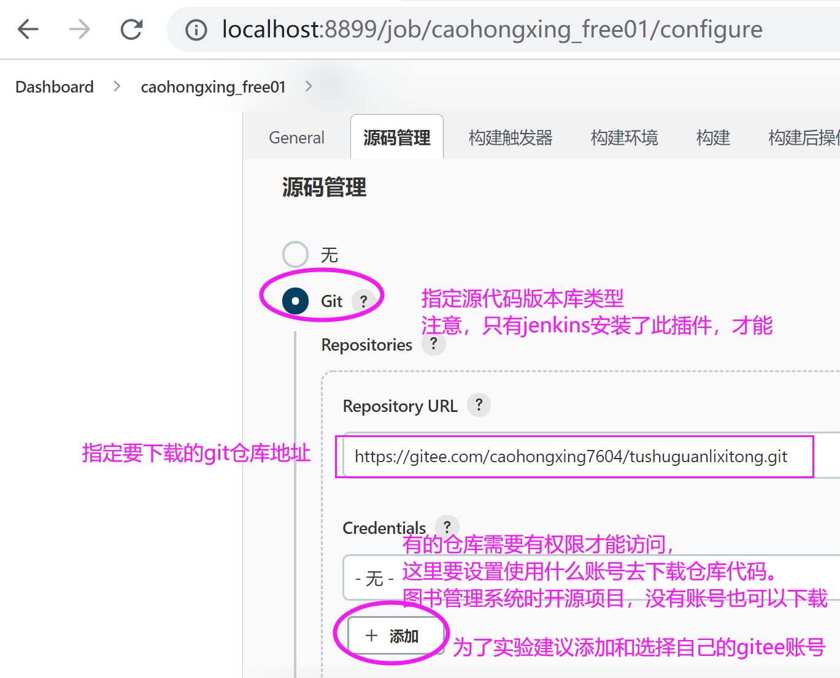
图 7-19 自由风格任务的源码管理页面
若要克隆的仓库为Gitee开源项目，则无需账号即可拉取。如果是私有项目，则必须将项目成员的账号添加到任务中。单击【添加】打开如下窗口，选择账号类型，输入用户名、密码后，单击页面底部的【添加】完成账号添加，如图7-20所示。
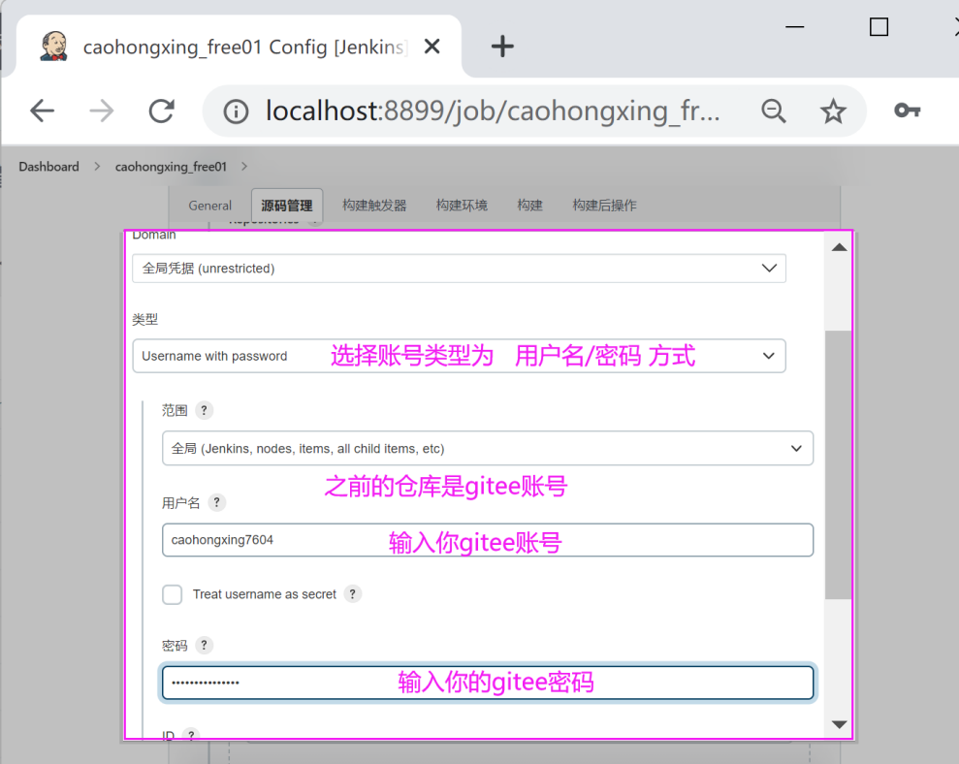
图 7-20 Gitee账号添加界面
然后如图7-21，在“Credentials”下拉选择框中选择刚才添加的账号，表示使用该账号来拉取代码。
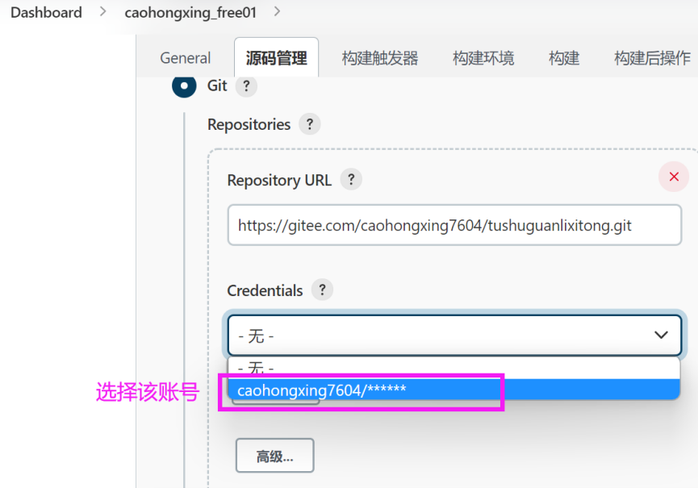
图 7-21 Gitee账号添加界面
接着需要指定拉取分支。如图7-22所示，指定拉取分支为“*/maven”分支。
注意，此处必须指定为maven分支，默认状态是master分支。
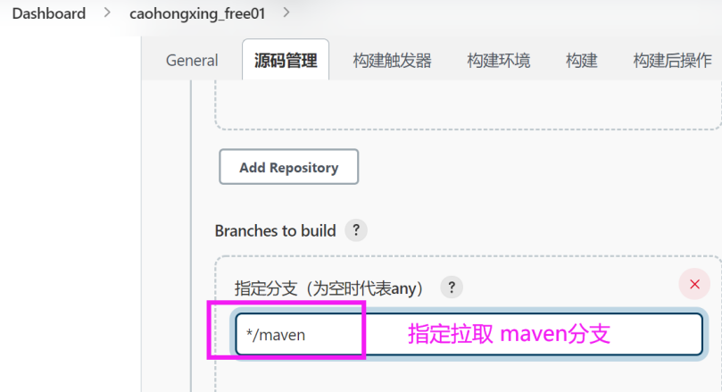
图 7-22 设置拉取分支
  - 构建触发器设置
Jenkins 中的触发器用于决定何时自动触发构建任务。
切换到构建触发器页面，在该页面上可以设置项目在什么条件下可触发构建。各选项含义如图所示。本项目我们先不设置任何构建触发器，先采用手动方式触发构建任务。图7-23中所示的各构建触发设置含义如下：
    - 触发远程构建（例如，使用脚本）
当需要从外部系统触发 Jenkins 构建任务时，可以使用此方式。这种方式提供了更大的灵活性，可以将 Jenkins 构建任务与其他系统的流程紧密结合起来。
    - Build after other projects are built（在其他项目构建完成后触发构建）
在复杂的项目架构中，可能存在多个相互依赖的项目。这个触发器允许一个项目在其他特定项目构建完成后自动触发构建。这样可以实现项目之间的有序构建，保证整个系统的一致性和稳定性。
    - Build periodically（定期构建）
通过设置类似于 cron 表达式的时间规则，可以让 Jenkins 按照固定的时间间隔或特定的时间点进行构建。这种方式适用于需要定期进行的任务，如生成定期报告、进行数据备份等。同时，对于一些不太频繁更新的项目，也可以通过定期构建来确保项目的稳定性和兼容性。
    - Generic WebhookTrigger（通用的 Webhook 触发器）
Webhook 是一种在不同系统之间进行事件通知的机制。当某个事件发生时，源系统会向预先配置好的 URL 发送一个 HTTP 请求，通知目标系统。在 Jenkins 中，通用 Webhook 触发器允许接收来自各种系统的 Webhook 通知来触发构建。例如，当代码仓库（如 GitLab、GitHub 等）有新的提交、合并请求被接受或者其他特定事件发生时，仓库系统可以发送 Webhook 通知到 Jenkins，触发相应项目的构建。这使得 Jenkins 能够与不同的工具和平台进行无缝集成，实现更加自动化的持续集成和持续部署流程。
    - GitHub hook trigger for GitScm Polling（GitHub 的钩子触发器，用于 Git 仓库）
专门针对使用 GitHub 作为代码仓库的项目。当在 GitHub 上发生特定事件时，如代码推送、创建拉取请求、合并拉取请求等，GitHub 可以向 Jenkins 发送一个钩子通知，触发构建任务。这使得开发团队在使用 GitHub 进行版本控制时，能够更加方便地实现自动化构建和测试流程。
    - Poll SCM（主动轮询仓库）
Jenkins 按照设定的时间间隔主动去检查代码仓库是否有更新。如果发现有新的提交或变更，就会触发构建任务。这种方式适用于一些不支持发送 Webhook 通知或者无法使用其他更高级触发方式的场景。在实际使用中，需要根据项目的具体情况和需求来合理设置轮询的时间间隔。
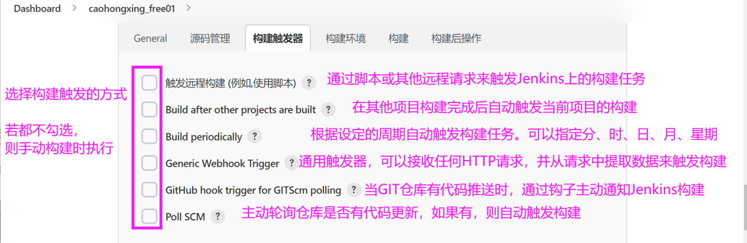
图 7-23 构建触发器页面
  - 配置构建环境
切换到构建环境页面，各选项含义如图7-24所示。本项目不勾选任何选项。
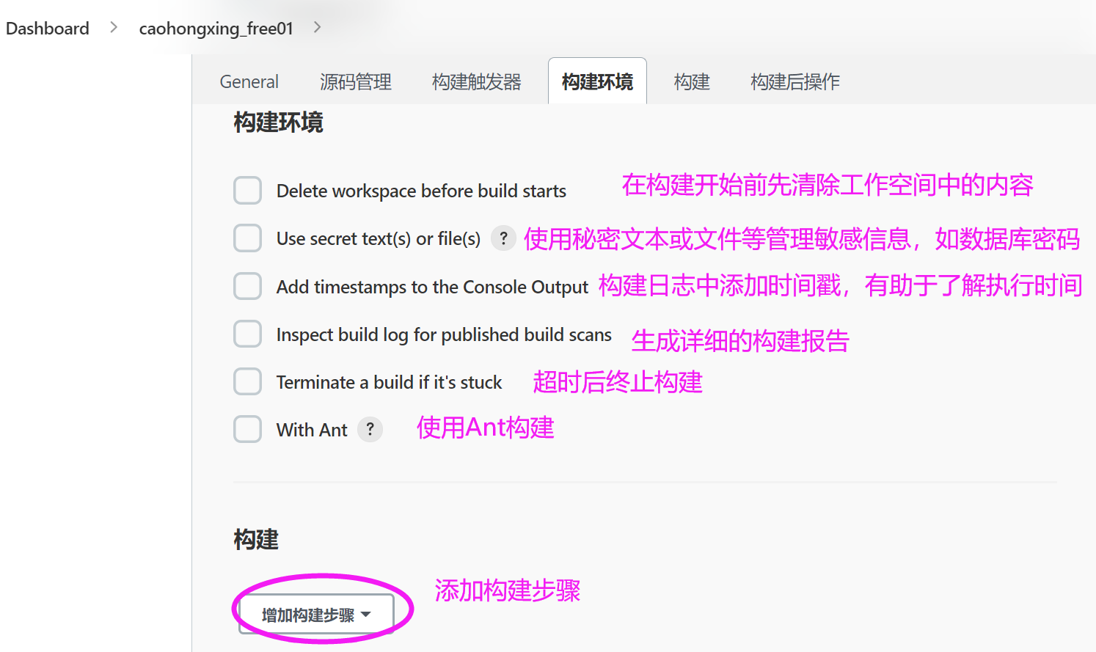
图 7-24 构建环境页面
  - 构建设置
如图7-25所示，切换到构建页面，单击【增加构建步骤】后，在下拉选项列表中设置构建方式为“Excute windows batch command”，表示使用windows命令方式完成构建。
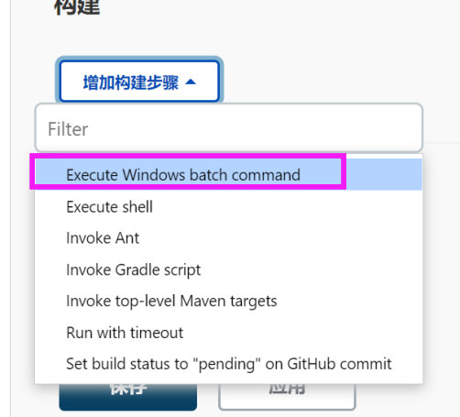
图 7-25 构建环境页面
如图7-26所示，构建命令设置为：mvn package
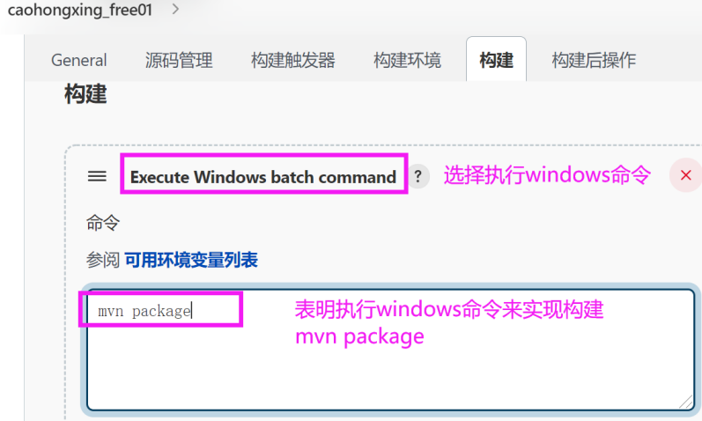
图 7-26 构建命令设置页面
  - 构建后操作设置
通过前面的步骤我们已经完成项目代码拉取、并通过命令完成打包的构建过程。
构建后操作可以设置构建后要进行的操作，比如将war包部署到Tomcat上、发布测试报告、发送邮件通知等。
本步骤，要实现将前面构建得到的war包的部署到Tomcat上。
如图7-27所示；在构建后操作页面，单击【增加构建后操作步骤】，在下拉选项框中选择“Deploy war/jar to a container”。
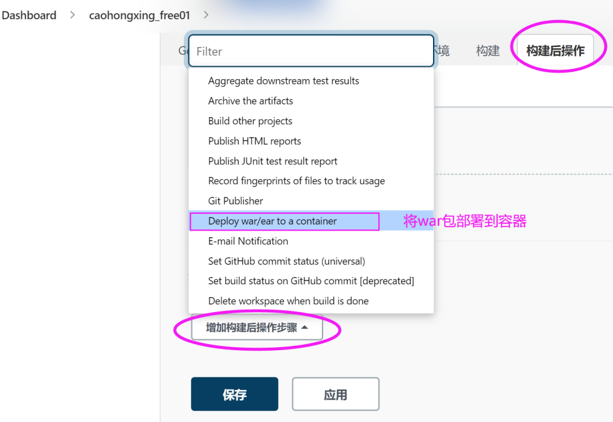
图 7-27 构建命令设置页面
系统打开如图7-28所示界面，在该界面可设置要部署的war包的路径，以及要部署到哪个Tomcat上。
本次实验中设置“WAR/EAR files”为：target/*.war ，表示将Jenkins项目的target下的所有war文件部署。注意，该路径应根据际Maven项目配置确定打包路径。
设置context path为：zhangsan，该值将影响项目部署后的访问路径。请将该部分替换为你的姓名全拼。

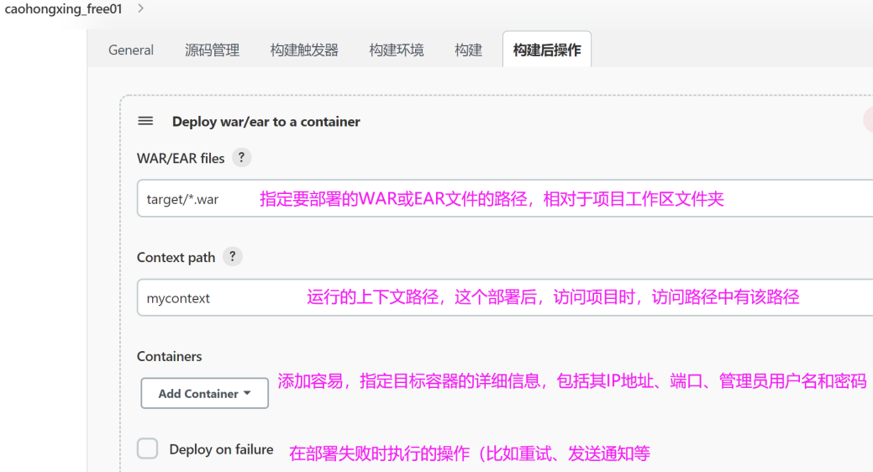
图 7-28 构建后操作页面
如图7-29所示，单击【Add Container】，在下拉选择中选择Tomcat版本为“Tomcat 9.x Remote”。注意，大家应根据自己的实际情况选择Tomcat。
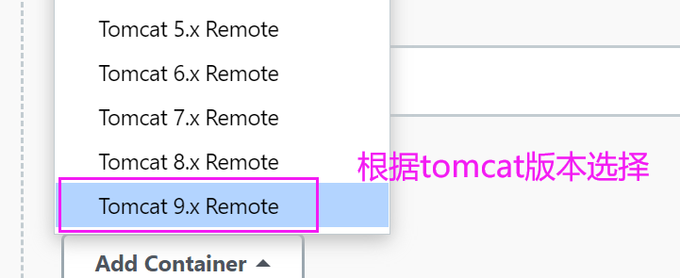
图 7-29 添加容器菜单
要在tomcat部署，需要有相应权限的账号。下面来设置Tomcat的账号信息，如图7-30所示，先单击“Credentials”下选择有部署权限的tomcat账号。由于还没有账号，所以需要先单击“Credentials”【添加】按钮，然后单击弹出的【Jenkins】，在打开的界面中输入tomcat账号和密码后点击【添加】保存账号。保存后就可以在“Credentials”的下拉选项列表中选择刚添加的账号了。
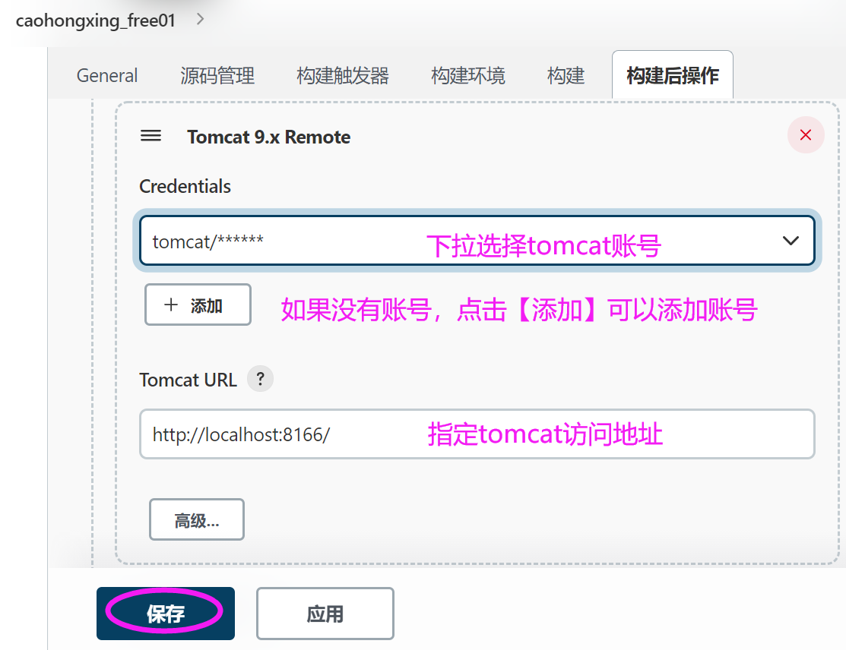
图 7-30 添加容器设置界面
注意：添加Tomcat账号要和Tomcat的配置文件中的账号相一致。具体设置如图7-31所示：
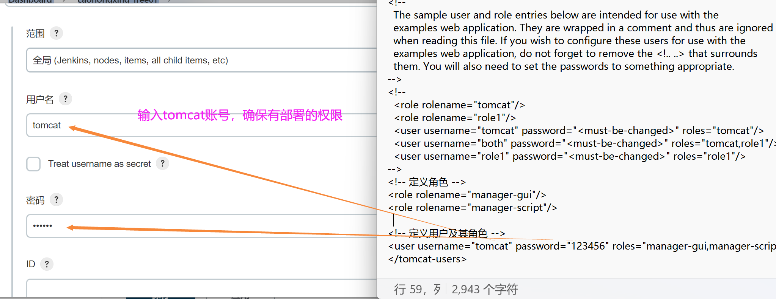
图 7-31 添加Tomcat账号
要完成tomcat部署，还需要指定tomcat的URL。在tomcat URL中输入要部署的tomccat的实际访问路径，如：“http://localhost:8166/”。
  - 保存项目
如图7-32所示单击【保存】按钮保存Jenkins项目。
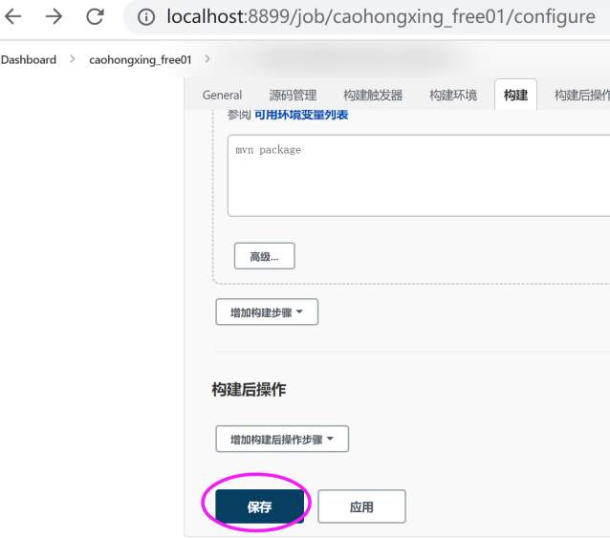
图 7-32 保存项目
  - 小试牛刀，Build now
如图7-33所示，单击【Build Now】按钮，执行任务。那么系统自动执行之前配置，自动拉取指定仓库地址的指定分支的项目，然后执行mvn package打包。并将打包结构部署到指定的Tomcat上。
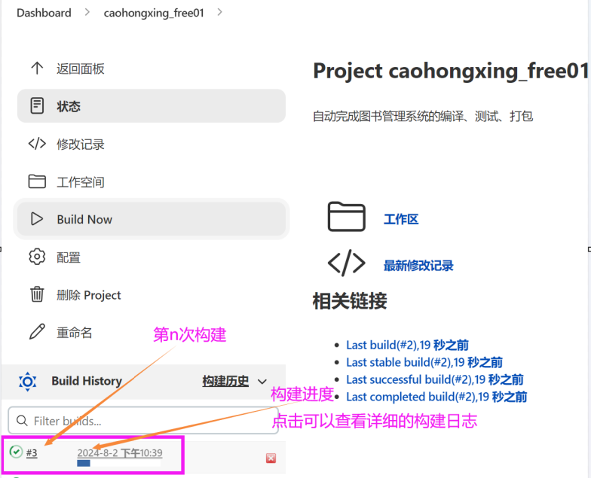
图 7-33 执行项目
在图7-33中的构建历史中单击某次构建链接，进入如图7-34所示的构建信息页面。
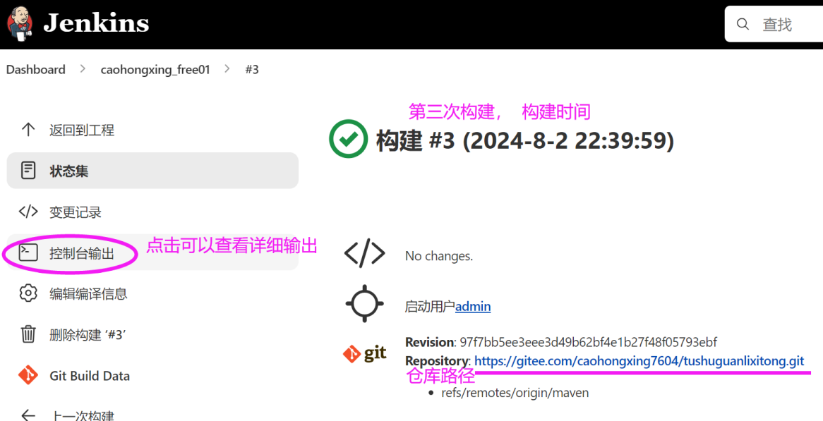
图 7-34 构建信息
单击【控制台输出】，可以查看此次构建的详细日志输出。如图7-35所示。
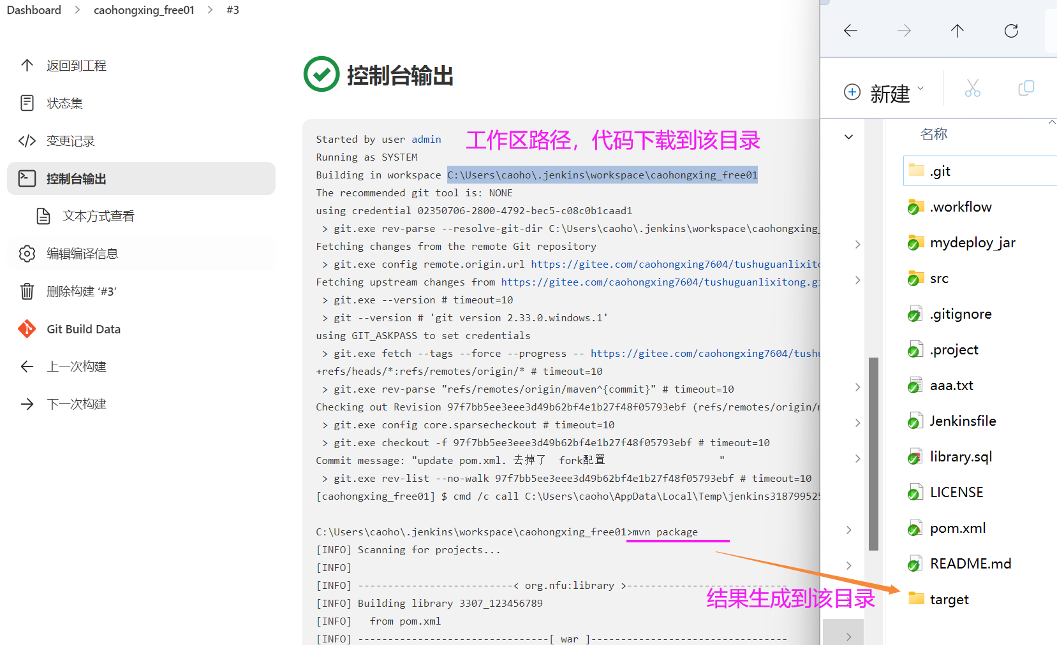
图 7-35 项目构建的控制台输出1
日志中如果出现如图7-36信息，则说明项目已经成功部署到Tomcat。
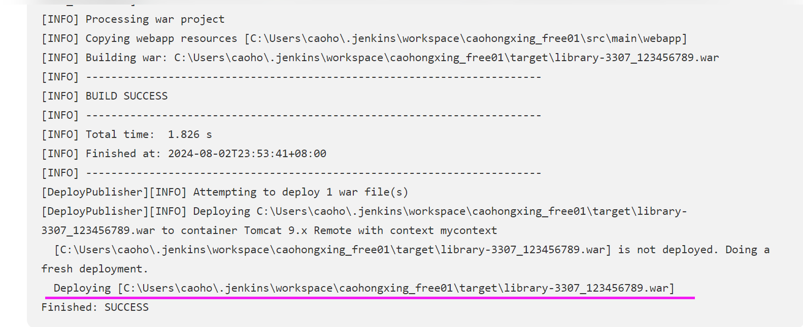
图 7-36 项目构建的控制台输出2
  - 在Tomcat中查看部署的项目
如图7-37所示，在Tomcat主页，单击【manager App】按钮。
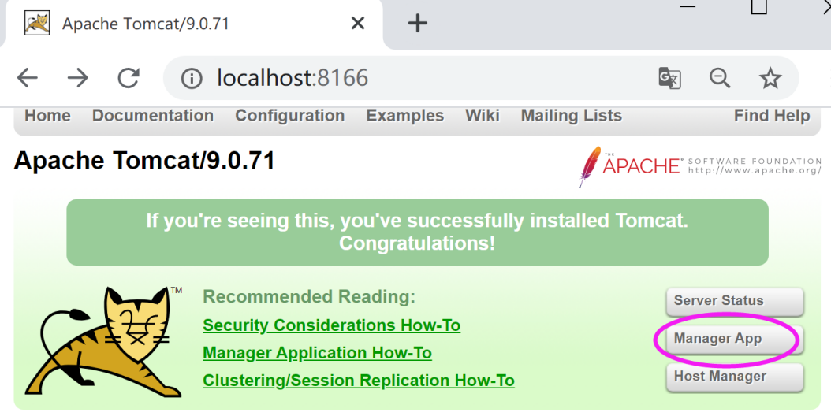
图 7-37 Tomcat主页面
在打开的如图7-38所示的程序页面窗口中，单击“mycontext”链接，可以打开部署好的应用程序。
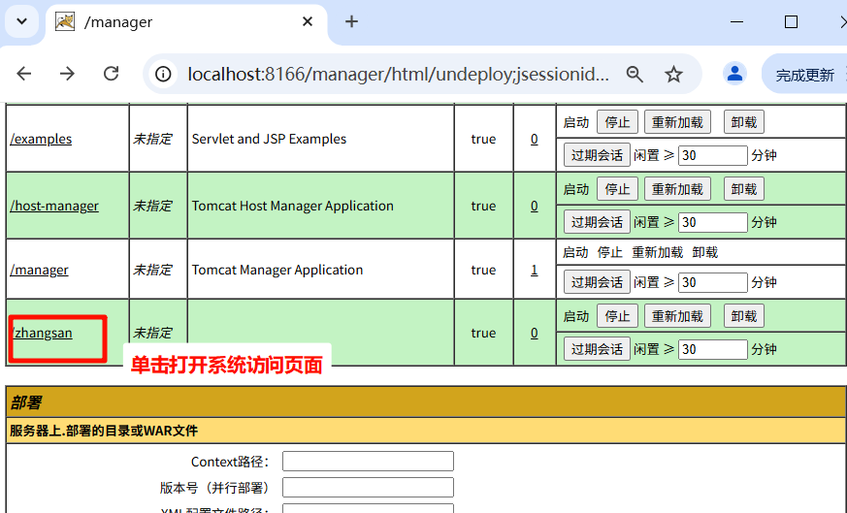
图 7-38 Tomcat管理应用程序页面
系统打开的图7-39所示的图书管理系统登录界面，
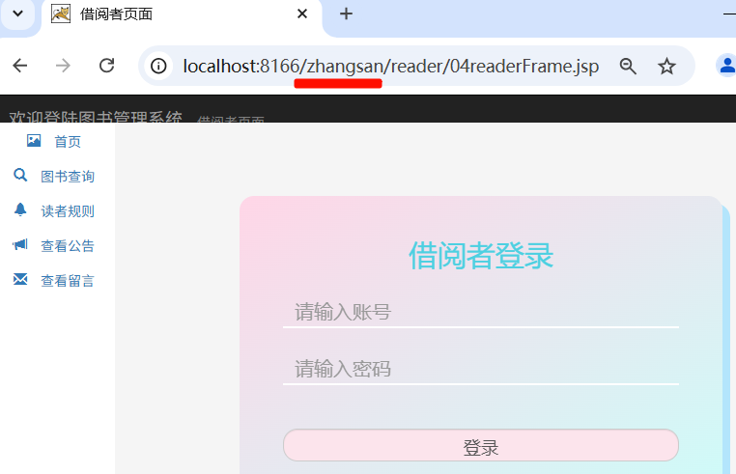
图 7-39 图书管理系统登录界面
  - 修改项目，设置周期构建
如果需要你希望能定时构建，则需要在修改构建触发器设置，设置为定时。
在如图7-40所示，单击【配置】按钮。
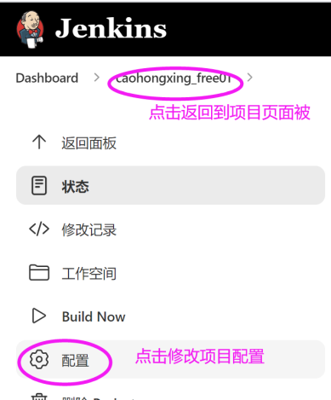
图 7-40 配置项目
则图7-41 所示。系统打开项目配置页面中，切换到“构建触发器”页面，勾选了“Build periodically”。构建周期由用空格分隔的5个数字组成，分别代表分钟、小时、月第几天、月份、星期几。根据自己的需求设置即可。
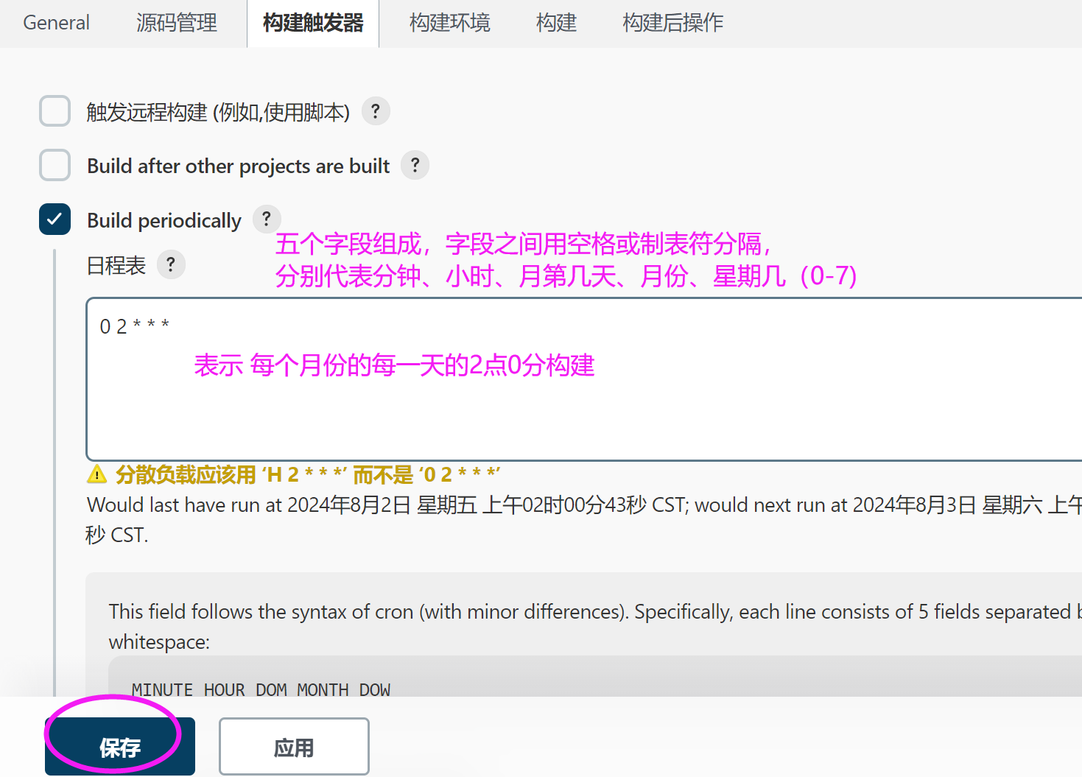
图 7-41 项目构建周期设置
我们在日程文本框中输入“0 2 * * * ”，表示每个月的每一天的2点0分自动构建。保存后，会在时间到达时，自动构建。

实验三 流水线任务完成项目的自动构建和部署

实验目的：
- 会创建流水线任务，完成图书管理系统的自动编译、打包和部署。

实验环境要求：
- 已安装JDK 1.8；
- 已安装Git；
- 已安装配置Maven；
- 已安装配置Tomcat，并已经成功启动；
- 已安装配置Jenkins。
- 若需要图书管理系统启动后可登录，则还需mysql数据库已经启动，并创建了
相应数据库。本实验只运行到登录，可不需要该条件。

实验内容：
- 登录Jenkins，创建流水线任务；
- 编写流水线代码；
- 保存项目后，单击【Build now】，查看执行结果；
- 修改流水线脚本改成拉取代码、编译打包、部署到Tomcat上的脚本；
- 验证脚本修改后运行结果。

实验提交：
- 最后一步Tomcat的应用程序管理页面截图
- 最后一步应用程序登录页面截图

实验步骤：
  - 启动和登录Jenkins(已启动则可跳过该步骤）
如图7-42所示，在Jenkins jar包所在的文件夹下打开命令行窗口，执行如下命令启动Jenkins。
java -jar Jenkins_2.346.war --httpPort=8899
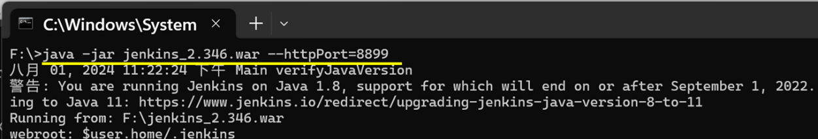
图 7-42 启动Jenkins
  - 登录Jenkins
启动成功后，在浏览器中输入localhost:8899 ,输入登录账号 admin/123456 登录Jenkins。
  - 新建流水线任务
如图7-43所示，单击【新建Item】，在如图7-44所示，输入项目名称 zhangsan_pipeline01,单击“Pipeline”，然后单击【确定】。
zhangsan请替换为你的姓名全拼。
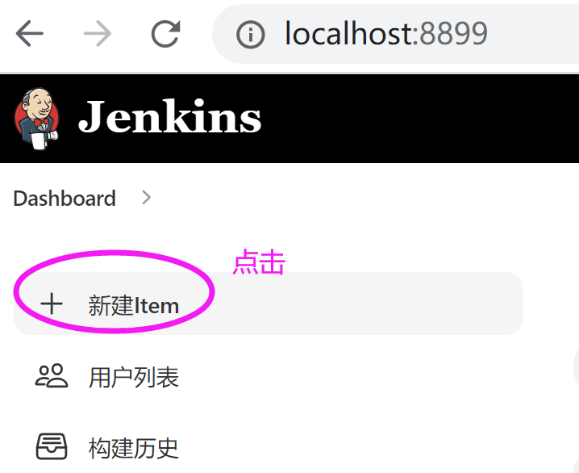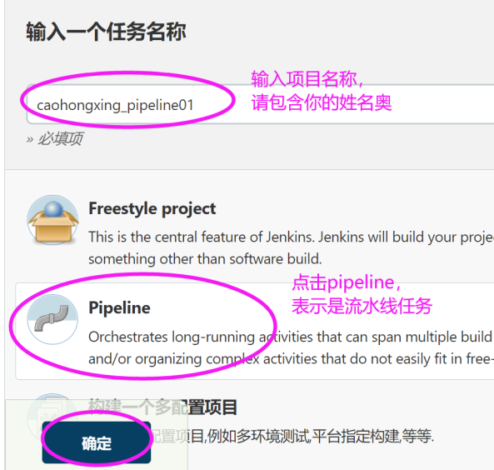
图 7-43 新建Item按钮 图 7-44 新建pipeline项目
  - 编写流水线代码
项目配置页面如图7-45所示，其中General和构建触发器页面与自由风格任务相同，此处不多介绍。
本项目不设置构建触发器。
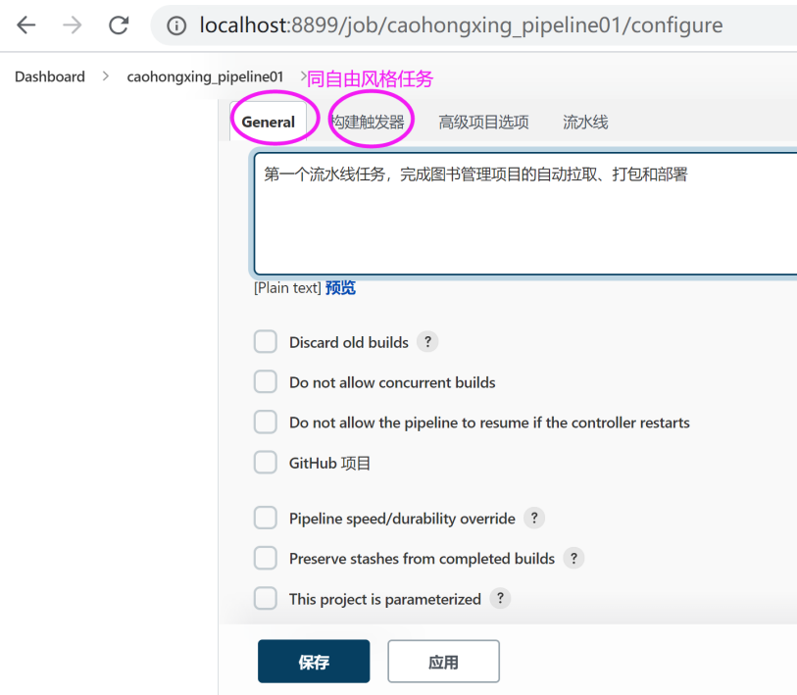
图 7-45 pipeline项目的General页面
切换到流水线选项卡，设置流水线脚本如代码8-1所示。该流水线由三个阶段，每个阶段当前的效果只是输出字符串（echo 就是打印输出的意思奥）
pipeline {
agent any
stages {
stage('jieduan1') {
steps {
echo 'Git pull code'
}
}
stage('jieduan2') {
steps {
echo 'mvn package'
}
}
stage('jieduan3') {
steps {
echo 'deploy app on Tomcat'
}
}
}
}
代码 8-1 初始流水线代码
设置效果如图7-46所示，现在先保存项目。下面执行它！
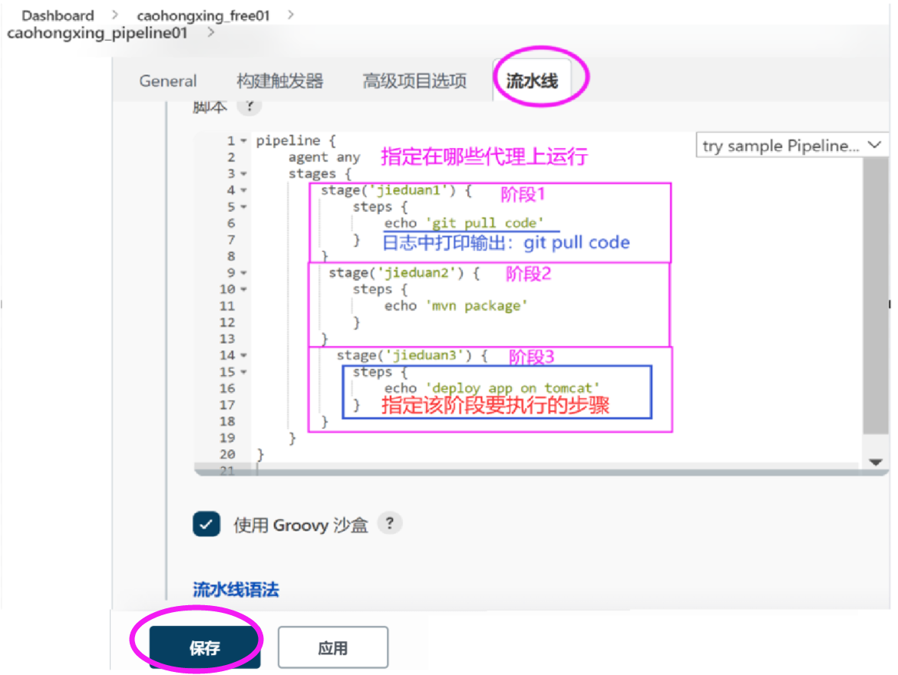
图 7-46 流水线页面
  - 小试牛刀，保存后执行
保存项目后，单击【Build now】，执行结果如图7-47所示，显示三个阶段时绿色的，表明每个阶段都执行成功了。
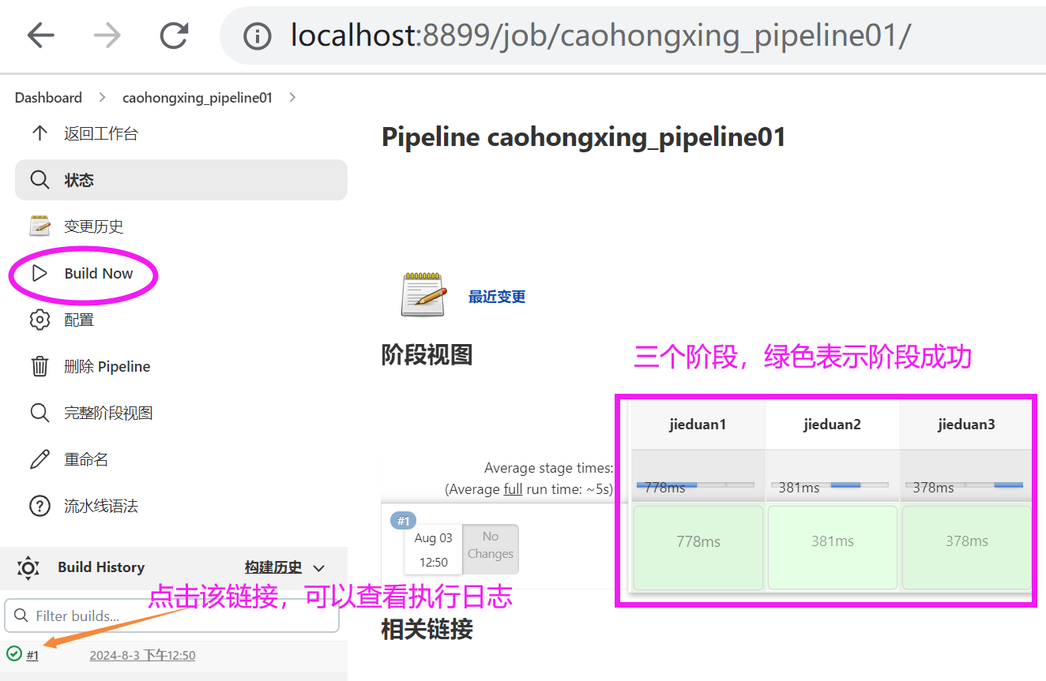
图 7-47 pipeline项目的General页面
如果单击构建链接，在打开页面中单击【console output】打开构建日志，如图7-48所示，可以看到确实输出了三条打印信息！
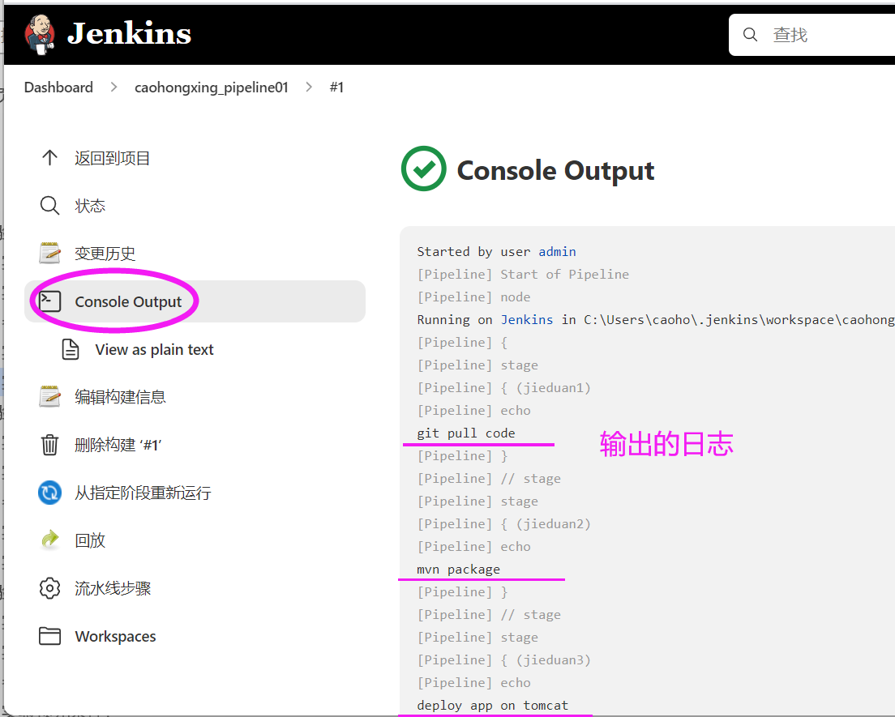
图 7-48 构建日志
  - 修改流水线脚本
原始的脚本只是输出三条打印信息，我们要的不是打印信息，我们要的是真的自动去拉取、打包、部署。下面我们就去把打印输出改成拉取代码、编译打包、部署到Tomcat上的脚本。在如图7-49所示，单击【配置】，重新进入项目的配置页面，切换到流水线页面如图7-50所示。

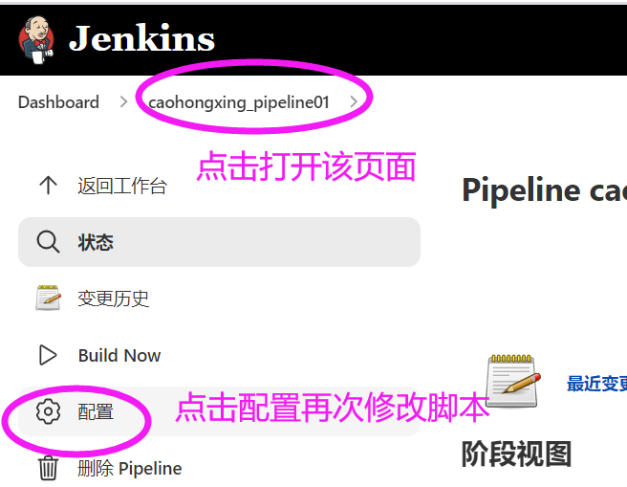
图 7-49 修改项目配置
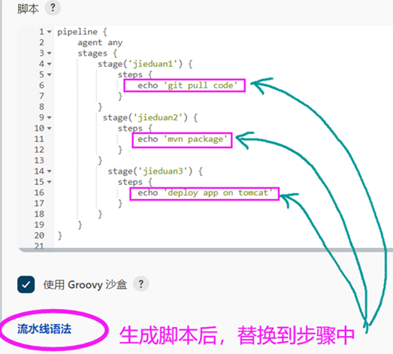
图 7-50 修改项目配置
下面我们就要借助于【流水线语法】生成脚本去替换之前的打印输出语句。
生成拉取代码替换脚本中的 echo 'Git pull code'；
生成打包项目的代码替换脚本中的 echo 'mvn package'；
生成部署Tomcat的带啊吗 替换脚本中的 echo 'deploy app on Tomcat'。
  - 流水线脚本修改：增加Git拉取代码
单击【流水线语法】，系统打开如图7-51所示界面，在步骤下拉列表中选择“Git pull”
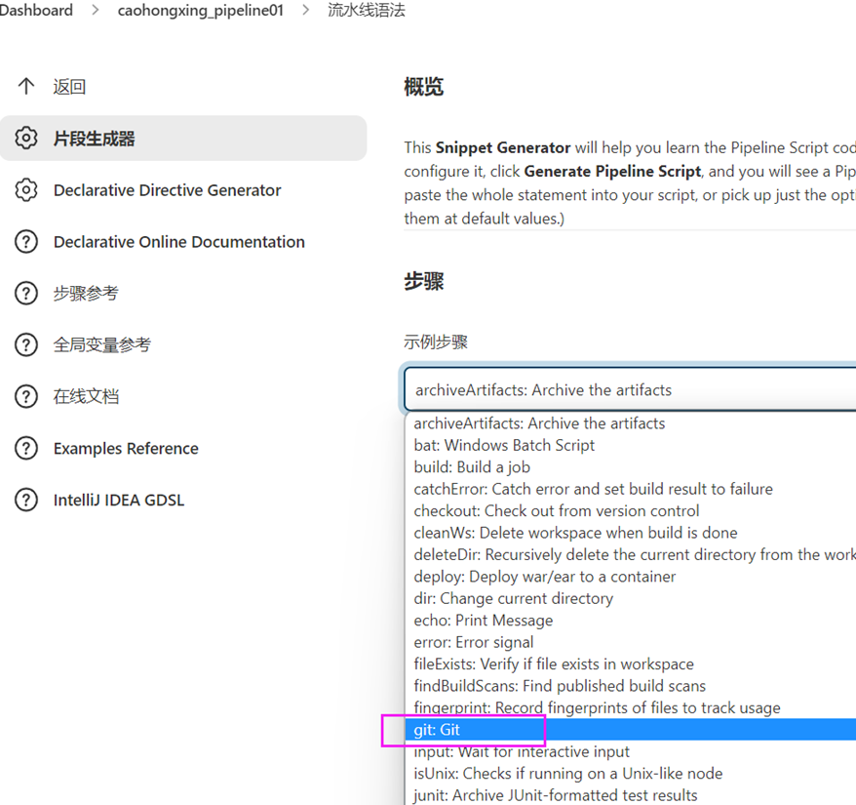
图 7-51 选择操作
如图7-52所示，在打开的页面上设置拉取工具为Git ；
仓库URL设置为：https://Gitee.com/caohongxing7604/tushuguanlixitong ；
拉取分支设置为maven，
凭据下拉选择合适的具有拉取权限的账号后，
单击【生成流水线脚本】得到脚本，复制该脚本。
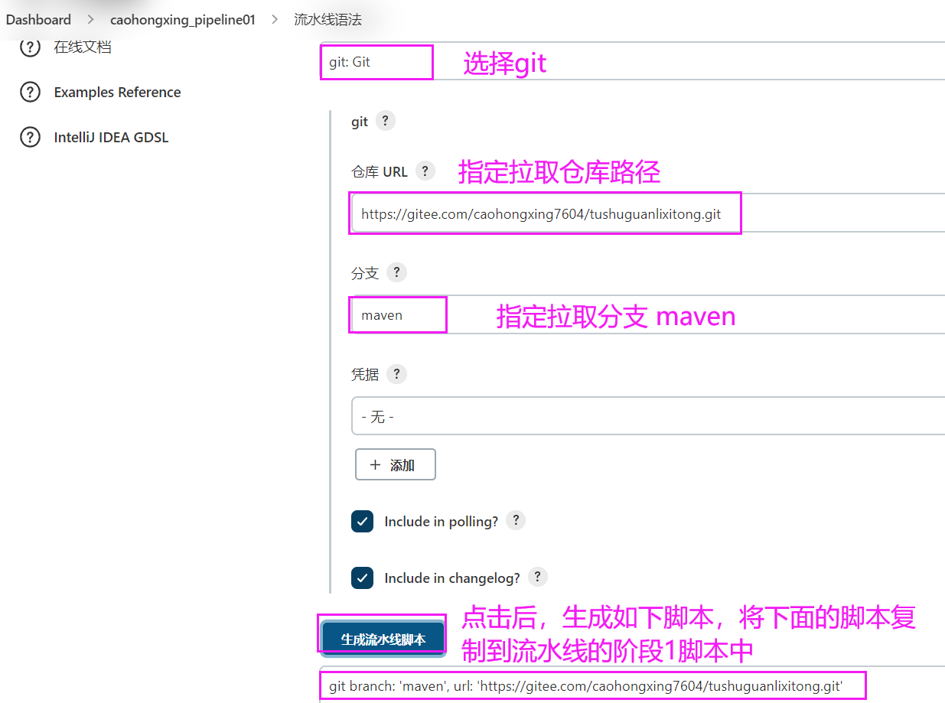
图 7-52 生成拉取脚本
将脚本复制到流水线代码中，替换原来的” echo 'Git pull code'”，如图7-53所示：
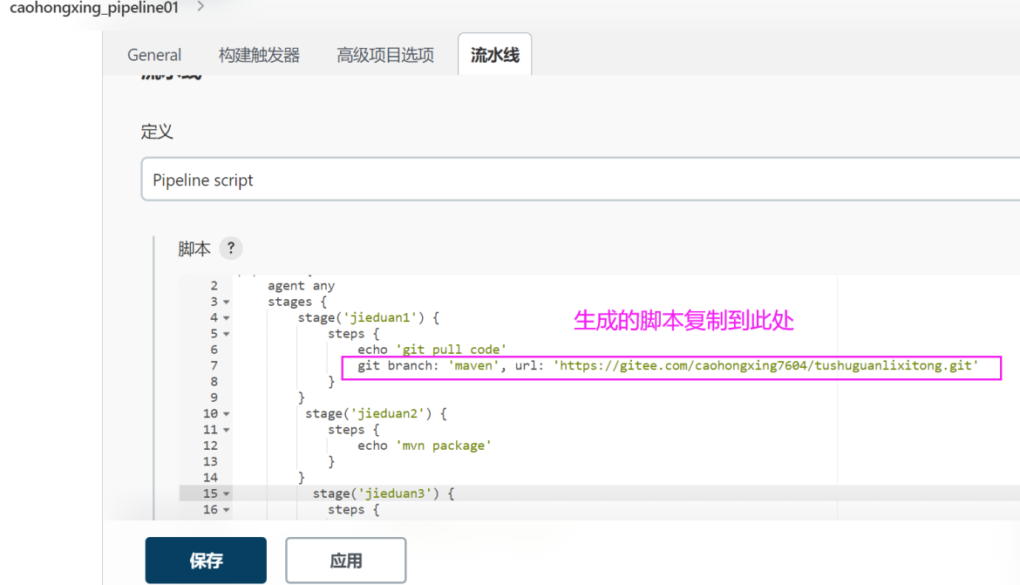
图 7-53 替换阶段1脚本
建议大家此时先保存执行下，看脚本可否正常执行，Jenkins工作区是否有代码下载下来。若代码可以正常下载，再继续后面的步骤。
  - 流水线脚本修改：增加编译打包的代码
方法同上，如图7-54所示，在流水线语法页面上，步骤下拉选择“bat: Windows Batch Script”，并设置Batch Scrip为“mvn package”后，单击【生成流水线脚本】。
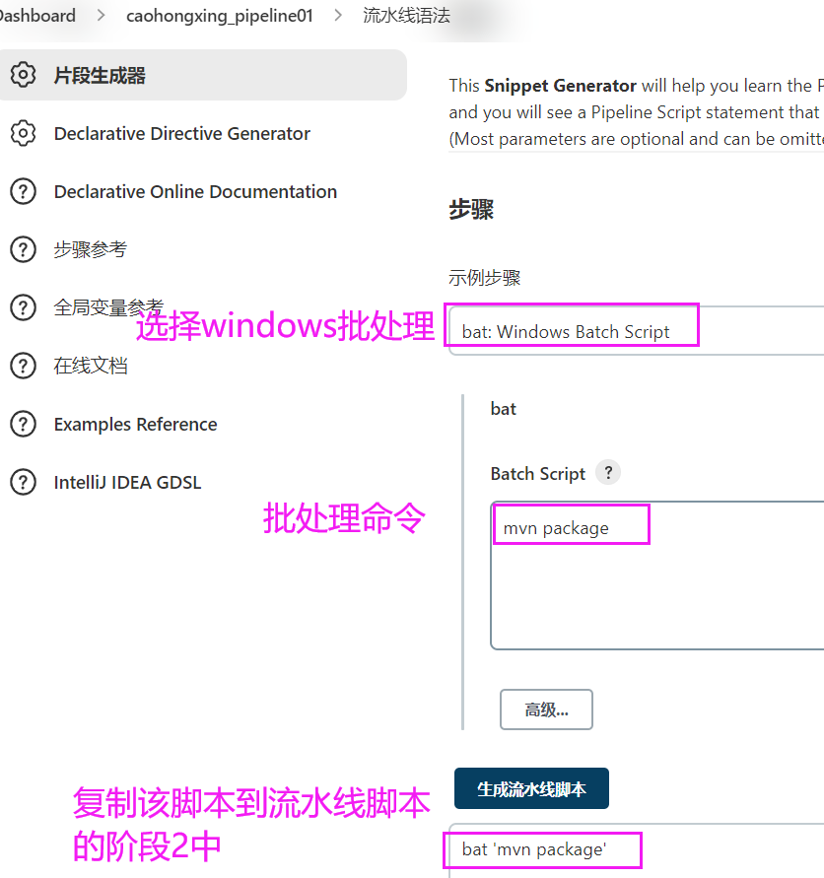
图 7-54 生成编译打包脚本
将生成脚本复制，替换掉原来阶段2的打印语句：echo 'mvn package'，则如图7-55所示：
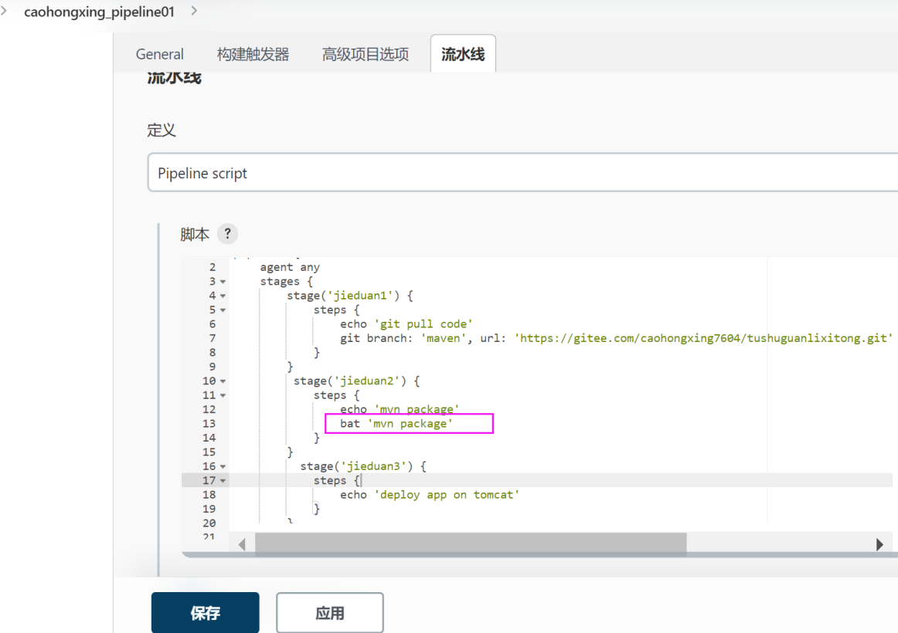
图 7-55 替换阶段2脚本
  - 流水线脚本修改：增加脚本部署代码
首先生成部署到Tomcat的脚本，然后替换到流水线脚本中。方法同上，如图7-56所示。
在流水线语法页面上，操作选择为“deploy: Deploy war/ear to a container”；
WAR/EAR file 设置为：target/.war
Context path 设置为：zhangsan02 （请将zhagnsan02替换为自己的姓名全拼）
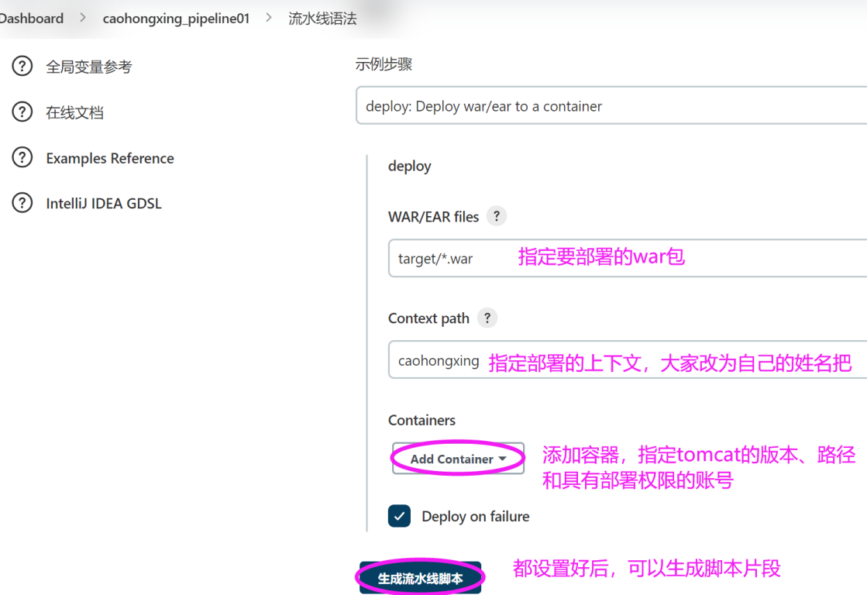
图 7-56 部署Tomcat流水线设置
然后单击【Add Container】添加你要部署的Tomcat，系统显示信息如下，设置Tomcat的版本、访问路径、已经访问账号等信息。如图7-57所示。
完成设置后，单击【生成流水线脚本】得到脚本，复制该脚本。
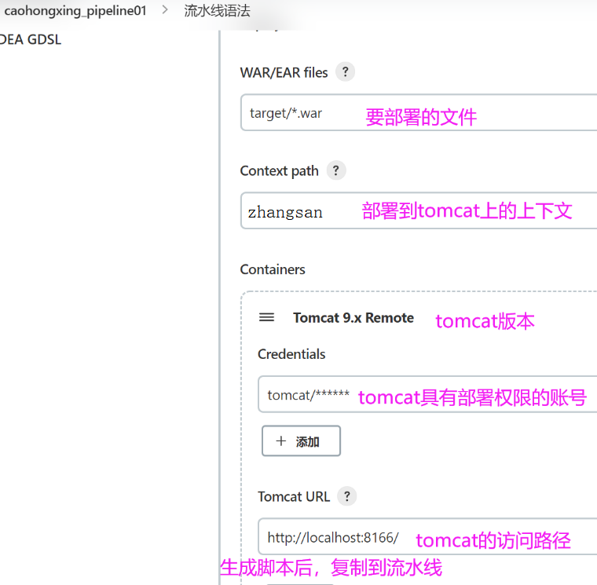
图 7-57 Tomcat容器配置
将生成的流水线脚本片段复制到流水线中后，单击【Build Now】执行脚本。如图7-58所示。
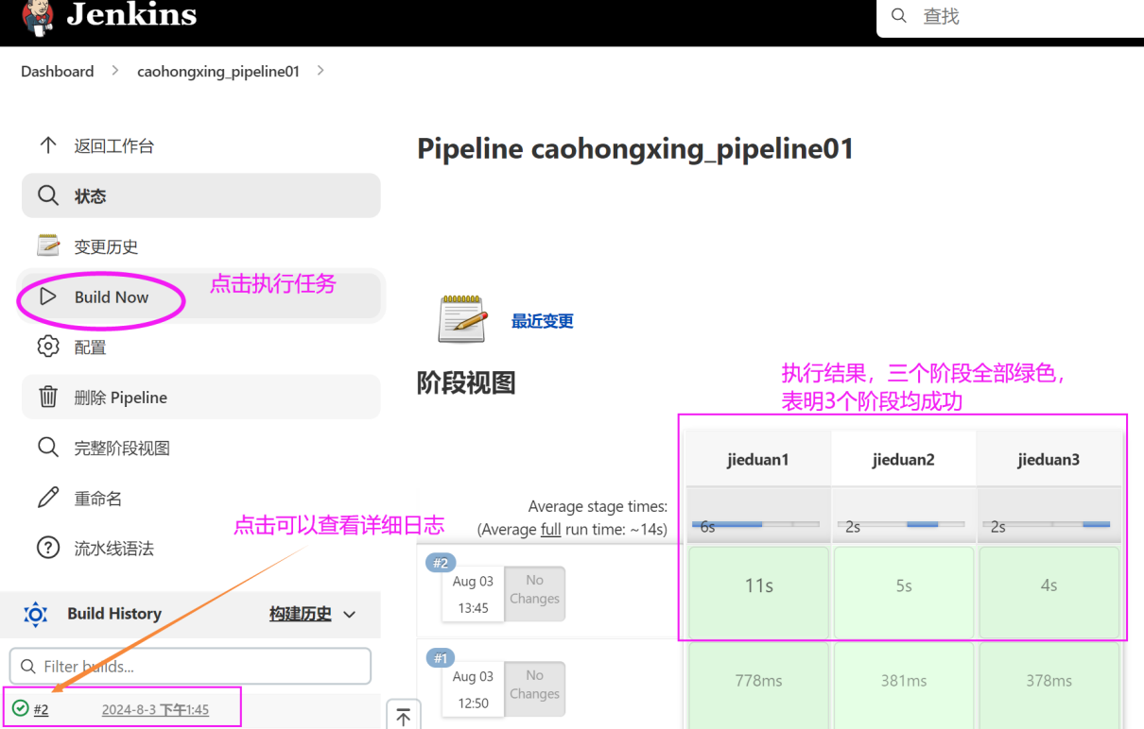
图 7-58 流水线任务执行结果
三个阶段都是绿色表示各个阶段都执行成功了奥，那么如图7-59所示，在Tomcat上可以看看应用程序是否部署成功！单击可以访问应用程序。
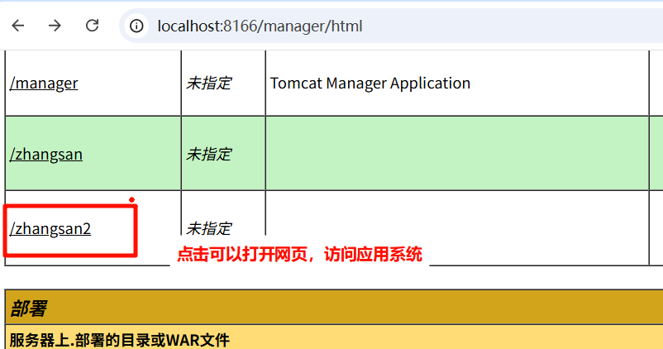
图 7-59 Tomcat的应用程序管理页面
单击应用程序链接，可以打开该应用程序，如图7-60所示。
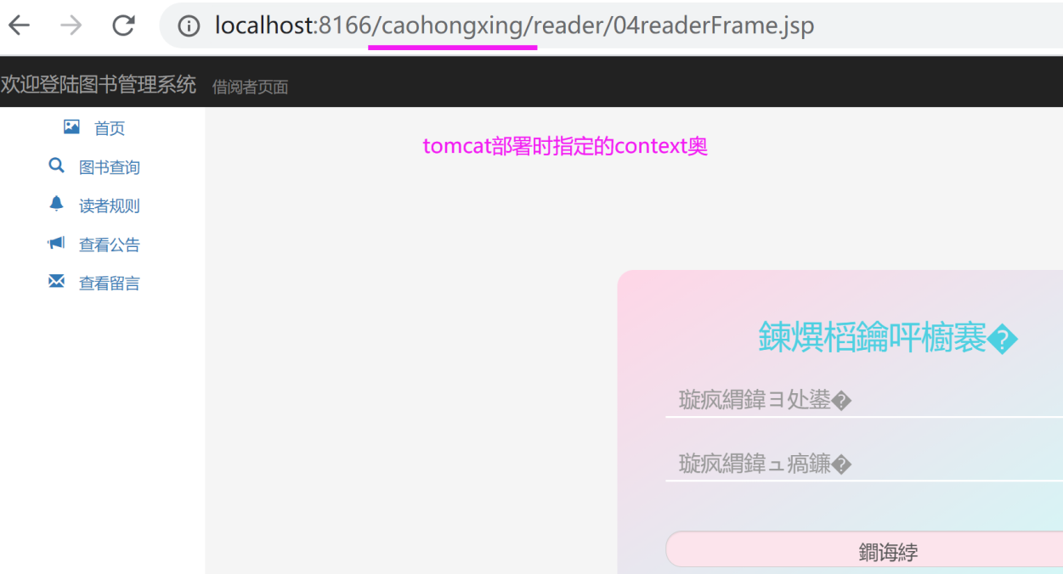
图 7-60 应用程序登录页面

